LAPORAN

WORKSHOP SISTEM INFORMASI
WEBSERVER(TIF330805)

SEMESTER III



TUGAS PRAKTIKUM
ACARA 1 -9
NAMA:
ARSHINTA PUJA AULIA

NIM:
E41250656

PROGRAM STUDI DILUAR KAMPUS UTAMA (PSDKU)
TEKNIK INFORMATIKA KAB. NGANJUK
JURUSAN TEKNOLOGI INFORMASI
POLITEKNIK NEGERI JEMBER
TAHUN 2026

ACARA 1 KONSEP FRONTEND, BACKEND, DAN ARSITEKTUR CLIENT SERVER

Latar Belakang
Perkembangan teknologi web membuat website banyak digunakan dalam berbagai bidang, termasuk pendidikan. Dalam sebuah website, browser, web server Apache, PHP, dan database MySQL saling bekerja sama dalam proses request dan response.
Browser mengirimkan permintaan ke server, kemudian server memprosesnya menggunakan PHP dan mengirimkan hasilnya kembali ke browser. Oleh karena itu, pada Acara 1 dilakukan praktikum menggunakan XAMPP, Apache, PHP, dan browser dengan membuat halaman PHP sederhana yang menampilkan teks dan waktu server.

Tujuan
- Memahami dasar penggunaan frontend dan backend pada aplikasi berbasis web.
- Mengetahui cara kerja client dan server dalam proses komunikasi pada website.
- Memahami peran Apache sebagai web server.
- Mengetahui penggunaan PHP untuk menjalankan proses di sisi server.
- Memahami tahapan request dan response antara browser dengan server.

Hasil Praktik
Pada praktikum ini telah dibuat file PHP sederhana bernama praktikum.php. File tersebut dijalankan melalui web server Apache menggunakan XAMPP, kemudian diakses melalui browser dengan menggunakan alamat: http://localhost/belajar-backend/index.php
Kode program yang digunakan adalah:
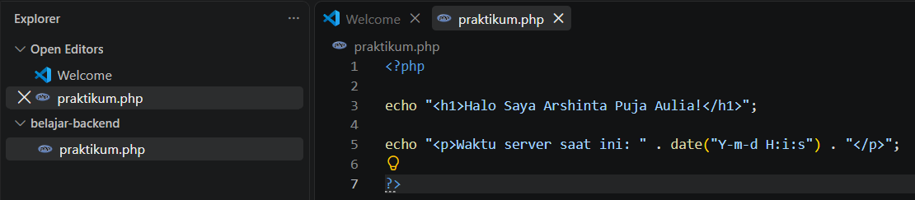
Gambar 1. 1 Kode program

Setelah program dijalankan, browser menampilkan hasil berupa:
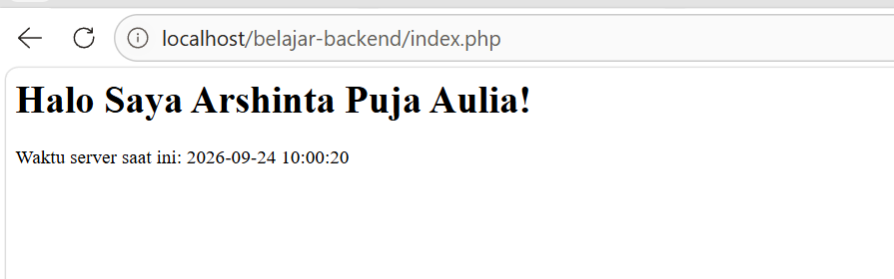
Gambar 1. 2 Hasil Browser
Waktu yang muncul pada halaman akan mengikuti waktu server saat program PHP dijalankan. Jika halaman di-refresh, fungsi date() akan diproses kembali sehingga waktu yang ditampilkan dapat berubah sesuai dengan waktu server.

Pembahasan
Pada praktikum ini dilakukan percobaan untuk memahami proses kerja halaman PHP ketika diakses melalui browser. Proses dimulai saat pengguna memasukkan URL pada browser, kemudian browser mengirimkan request ke web server Apache yang dijalankan melalui XAMPP.
Apache menerima dan memproses request tersebut, lalu menjalankan file index.php menggunakan PHP. Selanjutnya, PHP mengeksekusi kode yang ada di dalam file. Fungsi echo() digunakan untuk menampilkan teks pada halaman, sedangkan fungsi date() digunakan untuk menampilkan waktu server. Hasil dari proses tersebut kemudian dikirim kembali oleh server dan ditampilkan pada browser.

Kesimpulan
Berdasarkan praktikum yang telah dilakukan, dapat diketahui bahwa halaman PHP melalui beberapa proses sebelum dapat ditampilkan pada browser. Browser terlebih dahulu mengirimkan request ke Apache, kemudian Apache menjalankan PHP untuk memproses program. Setelah proses selesai, PHP menghasilkan HTML yang dikirim kembali melalui Apache ke browser dan akhirnya ditampilkan kepada pengguna.
TUGAS MANDIRI
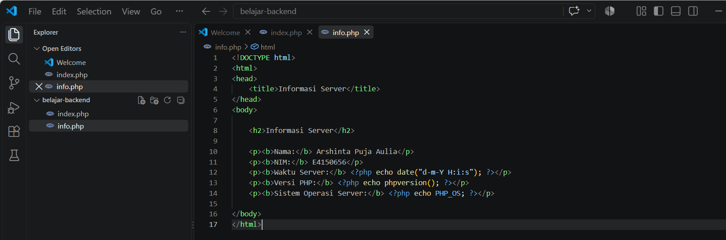
Gambar 1. 3 Pembuatan file info.php untuk menampilkan informasi server.
Pada gambar ditunjukkan proses pembuatan file info.php yang menggunakan HTML dan PHP. File tersebut dibuat untuk menampilkan beberapa informasi, seperti nama, NIM, waktu server, versi PHP, serta sistem operasi yang digunakan server. Informasi tersebut diperoleh secara otomatis dengan menggunakan fungsi date(), phpversion(), dan PHP_OS.
HASIL
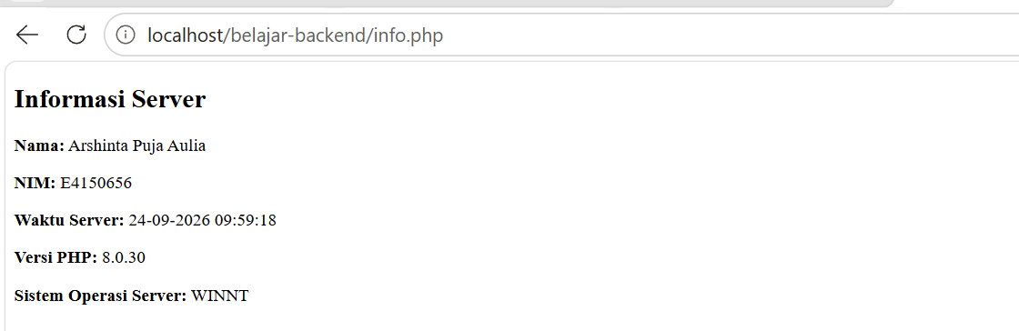
Pada gambar terlihat hasil eksekusi file info.php melalui browser. Halaman berhasil menampilkan informasi nama, NIM, waktu server, versi PHP 8.0.30, dan sistem operasi server WINNT. Hasil tersebut menunjukkan bahwa program PHP berhasil dijalankan melalui web server dan informasi server dapat ditampilkan dengan baik.

ACARA 3 PENGENALAN MVC DAN INTEGRASI HTML FORM DENGAN BOOTSTRAP

3.1 Latar Belakang
Dalam pengembangan aplikasi web, kode yang tidak tersusun dengan baik dapat membuat program sulit dipahami dan dikembangkan. Oleh karena itu, diperlukan struktur yang dapat membagi program sesuai dengan fungsinya. Salah satu pola yang digunakan adalah Model-View-Controller (MVC).
MVC terdiri dari tiga bagian, yaitu Model untuk mengelola data, View untuk menampilkan informasi kepada pengguna, dan Controller untuk mengatur proses antara Model dan View. Pembagian ini membuat program menjadi lebih teratur dan mudah dikelola.
Pada praktikum ini juga digunakan Bootstrap 5 untuk membuat tampilan web yang rapi dan responsif. Selain itu, HTML Form digunakan untuk menerima data dari pengguna dengan atribut action, method, dan name yang mengatur proses pengiriman data.

3.2. Tujuan
- Memahami dasar penggunaan arsitektur MVC dalam pengembangan aplikasi web.
- Mengetahui peran dan fungsi Model, View, dan Controller pada aplikasi.
- Membuat susunan folder sederhana berdasarkan konsep MVC.
- Membuat halaman form dan tabel menggunakan HTML.
- Menggunakan Bootstrap 5 untuk menghasilkan tampilan yang lebih rapi dan responsif.

3.3 Hasil Praktik
Hasil praktikum menunjukkan bahwa struktur dasar aplikasi web dengan konsep MVC berhasil dibuat. Struktur tersebut mencakup folder public, app, Controllers, Models, Views, config, dan routes yang disusun sesuai dengan fungsi masing-masing.
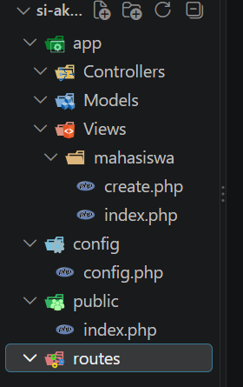
Gambar 3. 1 Struktur Folder

3.3.1 Kode Public/index.php
Kode program yang digunakan adalah:
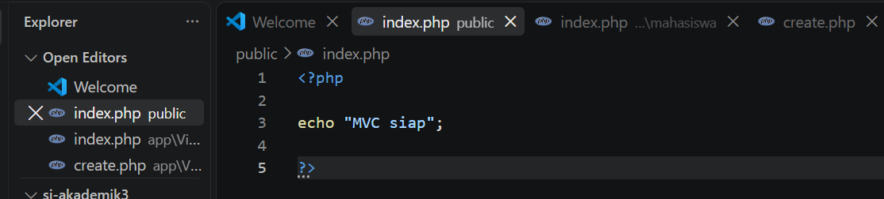
Gambar 3. 2 Kode index.php
Pada gambar terlihat pembuatan file index.php di dalam folder public yang berfungsi sebagai halaman utama atau entry point aplikasi MVC. Perintah echo "MVC siap"; digunakan untuk menampilkan tulisan “MVC siap” pada browser sebagai penanda bahwa file tersebut berhasil dijalankan.

3.3.2 Hasil
Setelah kode dijalankan browser akan menampilkan hasil seperti ini :
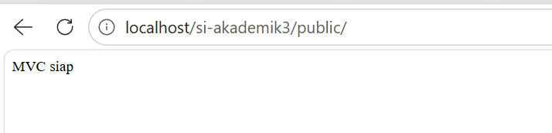
Gambar 3. 3 Hasil kode yang dijalankan
Pada gambar ditampilkan hasil pengujian index.php melalui browser dengan mengakses alamat localhost/si-akademik3/public/. Munculnya teks “MVC siap” menandakan bahwa file index.php berhasil dijalankan dan dapat diakses dengan baik melalui server lokal.

3.3.3 Kode Mahasiswa/create.php
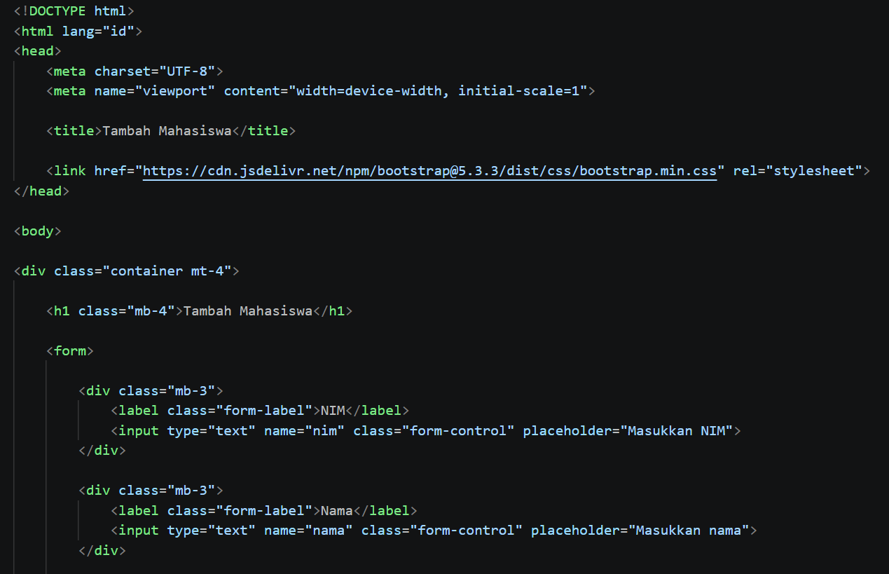
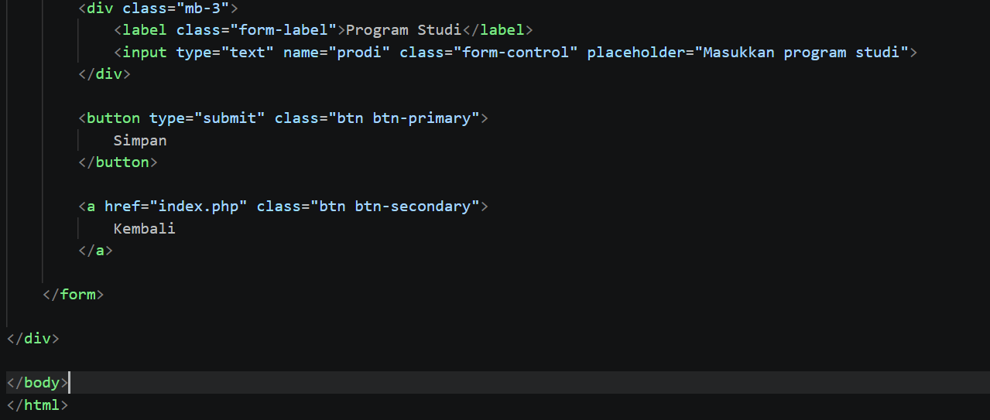
Pada gambar terlihat proses pembuatan formulir penambahan data mahasiswa menggunakan HTML yang dipadukan dengan Bootstrap 5.3.3. Form tersebut berisi kolom untuk memasukkan NIM, nama, dan program studi, serta terdapat tombol Simpan untuk mengirim data dan Kembali untuk kembali ke halaman sebelumnya. Penggunaan Bootstrap membantu membuat tampilan form menjadi lebih terstruktur dan responsif.

3.3.4 Kode Mahasiswa/index.php
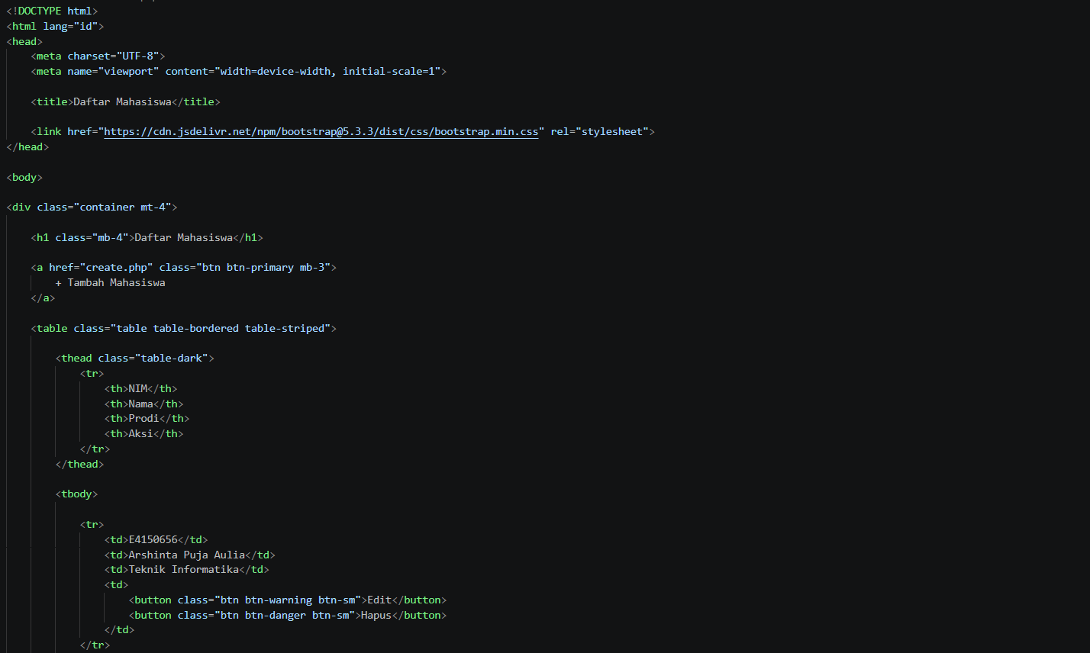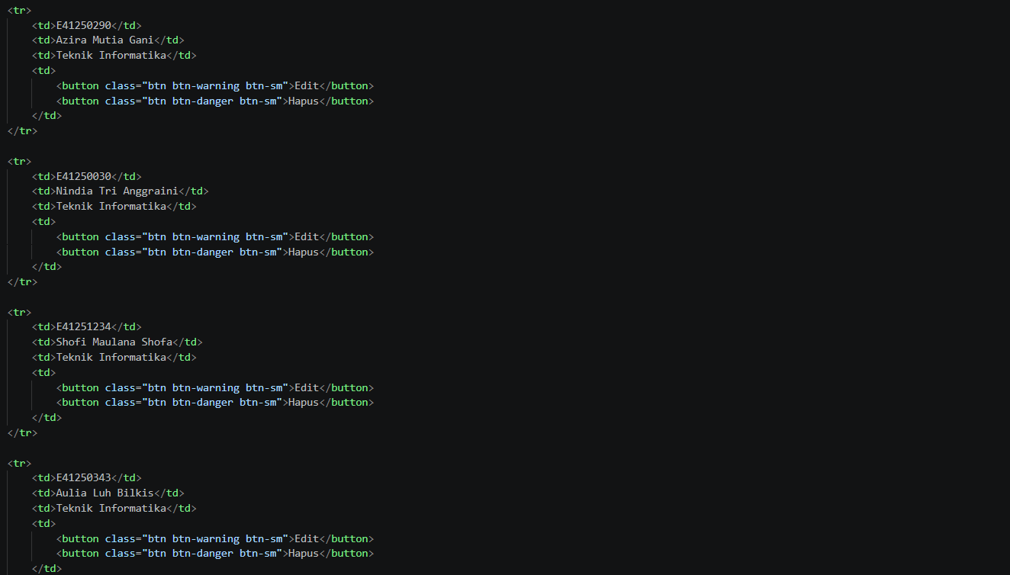

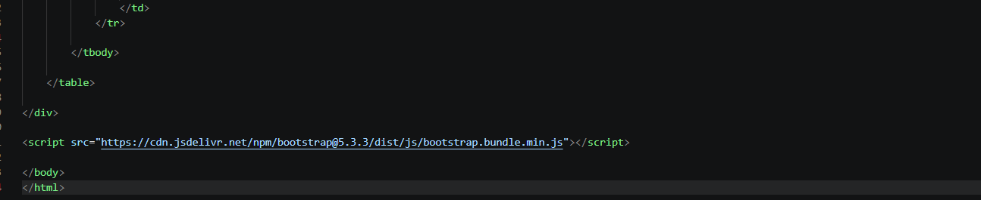
Pada kode tersebut dibuat halaman Daftar Mahasiswa dengan menggunakan HTML serta Bootstrap 5.3.3. Halaman ini menampilkan data mahasiswa dalam bentuk tabel yang terdiri dari NIM, nama, program studi, dan kolom aksi. Terdapat juga tombol “+ Tambah Mahasiswa” untuk menuju halaman penambahan data, serta tombol Edit dan Hapus pada setiap data mahasiswa. Penggunaan Bootstrap membuat tampilan halaman lebih teratur, menarik, dan responsif.

3.3.5 Hasil Daftar Mahasiswa
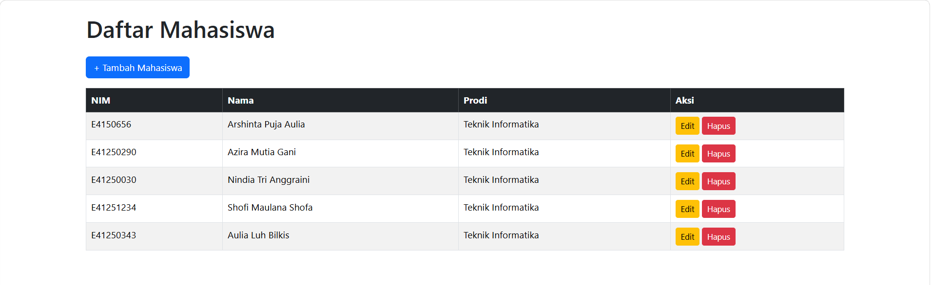
Gambar 3. 4 Hasil Daftar Mahasiswa
Pada gambar terlihat hasil akhir halaman Daftar Mahasiswa yang dibuat menggunakan HTML dan Bootstrap. Data mahasiswa ditampilkan dalam tabel yang memuat NIM, nama, program studi, serta pilihan aksi. Halaman juga menyediakan tombol “+ Tambah Mahasiswa”, serta tombol Edit dan Hapus untuk setiap data. Dengan Bootstrap, tampilan halaman menjadi lebih rapi dan terstruktur.

3.3.6 Hasil Tambah Mahasiswa
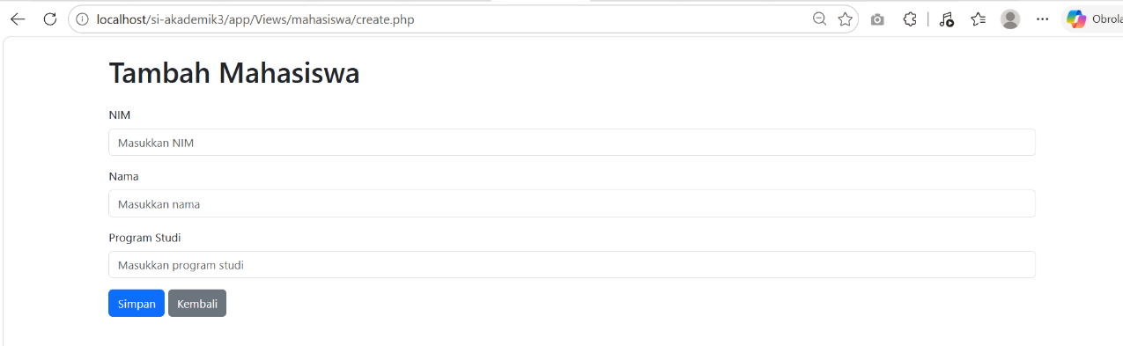
Gambar 3. 5 Hasil Tambah Mahasiswa
Pada gambar ditunjukkan hasil tampilan formulir Tambah Mahasiswa untuk menginput data mahasiswa. Form ini terdiri dari kolom NIM, Nama, dan Program Studi, serta dilengkapi tombol Simpan untuk menyimpan data dan Kembali untuk kembali ke halaman sebelumnya. Tampilan formulir dibuat dengan Bootstrap sehingga terlihat lebih rapi dan terorganisir.

3.4 Pembahasan
Pada praktikum ini dipelajari konsep Model-View-Controller (MVC) dalam pengembangan aplikasi web. Model digunakan untuk mengelola data, View untuk menampilkan halaman kepada pengguna, sedangkan Controller mengatur proses dan alur request.
Struktur project dibuat dengan public/index.php sebagai entry point serta folder app yang berisi Controllers, Models, dan Views. Pembagian ini membuat kode lebih teratur dan setiap bagian memiliki tugas masing-masing.
Selain itu, digunakan Bootstrap 5 untuk membuat form, tabel, tombol, dan komponen lainnya agar tampilan lebih rapi dan responsif. HTML Form digunakan untuk menerima serta mengirim data pengguna melalui metode GET atau POST. Dengan penerapan MVC dan Bootstrap, aplikasi menjadi lebih mudah dikembangkan dan dikelola.

3.5 Kesimpulan
Berdasarkan praktikum Acara 3, dapat disimpulkan bahwa MVC adalah pola arsitektur yang membagi aplikasi menjadi Model, View, dan Controller sehingga program lebih teratur dan mudah dikembangkan. Penggunaan HTML Form dan Bootstrap juga membantu menghasilkan tampilan yang lebih rapi serta responsif. Melalui praktikum ini, diperoleh pemahaman dasar tentang struktur MVC dan penerapan Bootstrap pada aplikasi web berbasis PHP.

ACARA 4 PHP NATIVE VIEW, LAYOUT, DAN DASAR OOP

4.1 Latar Belakang
Dalam pengembangan aplikasi web menggunakan PHP, struktur kode yang rapi diperlukan agar program mudah dipahami dan dikembangkan. Penggunaan include dan require dapat membantu memasukkan file tertentu sehingga kode tidak perlu ditulis berulang kali.
Selain itu, layout dan partial digunakan untuk memisahkan bagian halaman yang sering digunakan, seperti header, navbar, dan footer. PHP juga mendukung Object-Oriented Programming (OOP) dengan konsep class, object, constructor, method, dan encapsulation untuk membuat kode lebih terstruktur.

4.2 Tujuan
- Memahami penggunaan PHP Native dalam membuat tampilan halaman web.
- Memahami penggunaan include dan require untuk mengurangi penulisan kode yang berulang.
- Memahami konsep layout dan partial dalam penyusunan halaman web.
- Memahami dasar-dasar Object-Oriented Programming (OOP) pada PHP.
- Menerapkan konsep class, object, constructor, method, visibility, dan encapsulation dalam program PHP.

4.3 Hasil Praktik
Pada praktikum Acara 4, telah dibuat struktur View yang terdiri dari folder layouts, partials, serta beberapa halaman untuk mahasiswa. Folder layouts digunakan sebagai tempat menyimpan template utama halaman, sedangkan folder partials berisi bagian-bagian halaman yang dapat digunakan kembali, seperti header.php, navbar.php, dan footer.php. Pada praktikum ini sudah termasuk dengan tugas mandiri.
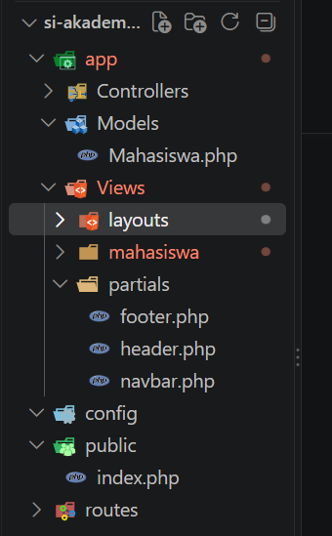
Gambar 4. 1 Struktur Folder

4.3.1 Kode Mahasiswa.php
<?php

namespace App\Models;

class Mahasiswa
{
private string $nim;
private string $nama;
private string $prodi;

public function __construct(
string $nim,
string $nama,
string $prodi
) {
$this->nim = $nim;
$this->nama = $nama;
$this->prodi = $prodi;
}

public function getNim(): string
{
return $this->nim;
}

public function getNama(): string
{
return $this->nama;
}

public function getProdi(): string
{
return $this->prodi;
}

public function getAngkatan(): string
{
return "20" . substr($this->nim, 0, 2);
}
}

4.3.2 Kode Header.php
<!DOCTYPE html>
<html lang="id">
<head>
<meta charset="UTF-8">
<meta name="viewport" content="width=device-width, initial-scale=1">

<title>Sistem Informasi Akademik</title>

<link
href="https://cdn.jsdelivr.net/npm/bootstrap@5.3.3/dist/css/bootstrap.min.css"
rel="stylesheet"
>
</head>

<body></body>

4.3.3 Kode Navbar.php
<nav class="navbar navbar-expand-lg navbar-dark bg-dark">
<div class="container">
<a class="navbar-brand" href="#">
SI Akademik
</a>

<button
class="navbar-toggler"
type="button"
data-bs-toggle="collapse"
data-bs-target="#navbarNav"
>
<span class="navbar-toggler-icon"></span>
</button>

<div class="collapse navbar-collapse" id="navbarNav">
<ul class="navbar-nav ms-auto">
<li class="nav-item">
<a class="nav-link active" href="#">
Mahasiswa
</a>
</li>
</ul>
</div>
</div>
</nav>

4.3.4 Kode Footer.php
<footer class="bg-dark text-white text-center py-3 mt-5">
<p class="mb-0">
&copy; 2026 Sistem Informasi Akademik
</p>
</footer>

<script
src="https://cdn.jsdelivr.net/npm/bootstrap@5.3.3/dist/js/bootstrap.bundle.min.js">
</script>

</body>
</html>

4.3.5 Kode Main.php
<?php include __DIR__ . '/../partials/header.php'; ?>

<?php include __DIR__ . '/../partials/navbar.php'; ?>

<main class="container mt-4">
<?php require $content; ?>
</main>

<?php include __DIR__ . '/../partials/footer.php'; ?>

4.3.6 Kode Mahasiswa/Index.php
<div class="container mt-4">

<h1 class="mb-4">Daftar Mahasiswa</h1>

<div class="card shadow-sm">
<div class="card-body">

<div class="table-responsive">
<table class="table table-bordered table-striped">

<thead class="table-dark">
<tr>
<th>No</th>
<th>NIM</th>
<th>Nama</th>
<th>Prodi</th>
<th>Angkatan</th>
</tr>
</thead>

<tbody>

<?php $no = 1; ?>

<?php foreach ($mahasiswa as $mhs): ?>

<tr>
<td><?= $no++; ?></td>

<td>
<?= htmlspecialchars($mhs->getNim()); ?>
</td>

<td>
<?= htmlspecialchars($mhs->getNama()); ?>
</td>

<td>
<?= htmlspecialchars($mhs->getProdi()); ?>
</td>

<td>
<?= htmlspecialchars($mhs->getAngkatan()); ?>
</td>
</tr>

<?php endforeach; ?>

</tbody>

</table>
</div>

</div>
</div>

</div>

4.3.7 Kode Public/Index.php
<?php

require_once __DIR__ . '/../app/Models/Mahasiswa.php';

use App\Models\Mahasiswa;

$mahasiswa = [
new Mahasiswa(
"2401001",
"Azira Mutia Gani",
"Teknik Informatika"
),

new Mahasiswa(
"2401002",
"Nindia Tri Anggraini",
"Teknik Informatika"
),

new Mahasiswa(
"2401003",
"Aulia Luh Bilkis",
"Teknik Informatika"
),

new Mahasiswa(
"2501004",
"Shopi Maulana Shofa",
"Manajemen Informatika"
)
];

$content = __DIR__ . '/../app/Views/mahasiswa/index.php';

require __DIR__ . '/../app/Views/layouts/main.php';

4.3.8 Hasil
Setelah kode dijalankan di browser akan menampilkan seperti ini :
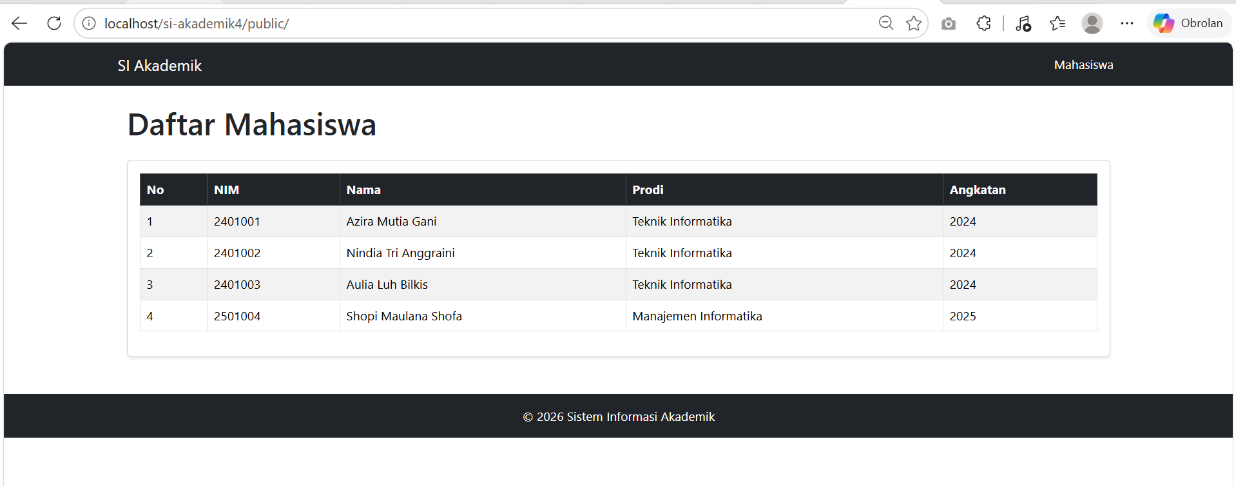
Gambar 4. 2 Daftar Mahasiswa
Pada gambar terlihat tampilan halaman Daftar Mahasiswa pada Sistem Informasi Akademik. Halaman tersebut menampilkan data mahasiswa dalam bentuk tabel yang berisi No, NIM, Nama, Prodi, dan Angkatan.
Selain tabel data, terdapat navbar di bagian atas dan footer di bagian bawah halaman. Penggunaan tampilan yang sama pada beberapa bagian halaman menunjukkan penerapan layout dan partial sehingga kode dapat digunakan kembali dan tampilan menjadi lebih teratur.

4.4 Pembahasan
Dalam pembuatan aplikasi web, beberapa bagian seperti header, navbar, dan footer sering digunakan berulang. PHP menyediakan include, require, include_once, dan require_once untuk memanggil file lain sehingga kode tidak perlu ditulis berulang.
Layout dan partial digunakan untuk memisahkan bagian tampilan agar lebih teratur. main.php dapat digunakan sebagai template utama yang berisi bagian navbar, content, dan footer. Dengan cara ini, perubahan tampilan dapat dilakukan dengan lebih mudah.
Praktikum juga menerapkan konsep dasar OOP seperti class, object, constructor, method, serta public, private, dan protected. Class Mahasiswa digunakan untuk mengelola data mahasiswa yang kemudian ditampilkan dalam bentuk tabel menggunakan Bootstrap. Penerapan layout, partial, dan OOP membuat struktur program lebih rapi dan mudah dikelola.

4.5 Kesimpulan
Berdasarkan praktikum yang telah dilakukan, dapat disimpulkan bahwa penggunaan PHP Native dengan include dan require dapat membantu mengurangi penulisan kode yang berulang sehingga program menjadi lebih teratur. Penggunaan layout dan partial juga mempermudah pengelolaan tampilan seperti header, navbar, dan footer.
Selain itu, penerapan konsep dasar OOP seperti class, object, constructor, method, visibility, dan encapsulation membantu dalam mengatur serta mengelola data secara lebih terstruktur. Dengan menerapkan materi tersebut, program PHP menjadi lebih rapi, mudah dipahami, dan lebih mudah untuk dikembangkan.

ACARA 5 ROUTING, .HTACCESS, REQUEST DAN RESPONSE

5.1 Latar Belakang
Dalam pembuatan aplikasi web, diperlukan pengaturan yang dapat mengarahkan setiap URL menuju bagian program yang sesuai. Salah satu caranya adalah menggunakan routing untuk menghubungkan URL dengan Controller atau fungsi tertentu. Selain itu, .htaccess digunakan untuk membantu mengatur request sehingga URL aplikasi menjadi lebih sederhana dan rapi.
Pada praktikum ini juga dipelajari konsep request dan response, penggunaan metode GET dan POST, serta redirect untuk mengatur perpindahan halaman. Pemahaman mengenai materi tersebut penting agar aplikasi web dapat memiliki alur yang jelas, terstruktur, dan lebih mudah dikelola.

5.2 Tujuan
- Memahami dasar-dasar penggunaan routing dalam aplikasi web.
- Mengetahui kegunaan file `.htaccess` untuk mengatur alamat URL aplikasi.
- Mampu menerapkan routing sederhana dengan metode GET dan POST.
- Memahami proses request dan response antara browser dengan server.
- Menghasilkan URL yang lebih rapi dan sederhana menggunakan routing serta `.htaccess`.
- Mampu menangani URL atau halaman yang tidak tersedia dengan menampilkan response 404.

5.3 Hasil Praktik
Struktur folder pada Acara 5 digunakan untuk menerapkan routing dan .htaccess. Folder public berisi index.php dan .htaccess sebagai pusat akses aplikasi, sedangkan folder routes berisi web.php untuk mengatur URL dan Controller yang dijalankan. Folder Controllers digunakan untuk menangani request dari setiap route.
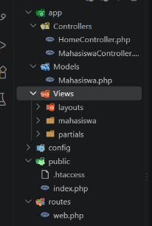
Gambar 5. 1 Struktur Folder

5.3.1 Membuat File .htaccess
RewriteEngine On

RewriteCond %{REQUEST_FILENAME} !-f
RewriteCond %{REQUEST_FILENAME} !-d

RewriteRule ^ index.php [QSA,L]

5.3.2 Membuat Routing
<?php

$routes = [

'GET' => [
'/' => ['HomeController', 'index'],
'/mahasiswa' => ['MahasiswaController', 'index'],
'/mahasiswa/create' => ['MahasiswaController', 'create'],
],

];

5.3.3 Kode HomeController
<?php

namespace App\Controllers;

class HomeController
{
public function index()
{
echo "<h1>Halaman Home</h1>";
echo "<p>Routing berhasil!</p>";
}
}

5.3.4 Kode MahasiswaController
<?php

namespace App\Controllers;

class MahasiswaController
{
public function index()
{
echo "<h1>Daftar Mahasiswa</h1>";
echo "<p>Routing ke MahasiswaController berhasil!</p>";
}

public function create()
{
echo "<h1>Tambah Mahasiswa</h1>";
echo "<p>Halaman tambah mahasiswa berhasil dibuka.</p>";
}
}

5.3.5 Kode index.php sebagai Router
<?php

require_once __DIR__ . '/../app/Controllers/HomeController.php';
require_once __DIR__ . '/../app/Controllers/MahasiswaController.php';
require_once __DIR__ . '/../routes/web.php';

$uri = parse_url($_SERVER['REQUEST_URI'], PHP_URL_PATH);

$basePath = '/si-akademik5/public';

if (str_starts_with($uri, $basePath)) {
$uri = substr($uri, strlen($basePath)) ?: '/';
}

$method = $_SERVER['REQUEST_METHOD'];

if (isset($routes[$method][$uri])) {

[$controllerName, $action] = $routes[$method][$uri];

$controllerClass = "App\\Controllers\\{$controllerName}";

$controller = new $controllerClass();

$controller->$action();

} else {

http_response_code(404);

echo "<h1>404 - Halaman Tidak Ditemukan</h1>";
}

5.3.6 Pengujian Routing
Setelah kode dibuat, dilakukan pengujian melalui browser dengan beberapa URL.
localhost/si-akademik5/public/
Hasil yang di tampilkan di browser seperti ini :
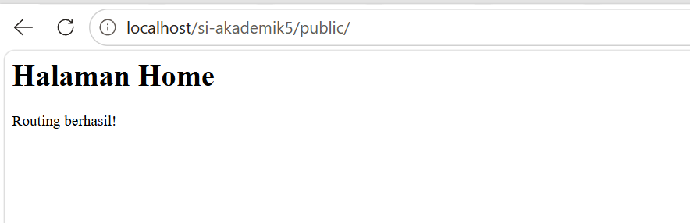
Gambar 5. 2 Halaman Home

http://localhost/si-akademik5/public/mahasiswa
Hasil yang di tampilkan di browser seperti ini :
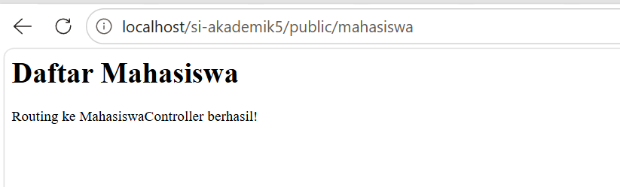
Gambar 5. 3 Daftar Mahasiswa
http://localhost/si-akademik5/public/mahasiswa/create
Hasil yang di tampilkan di browser seperti ini :
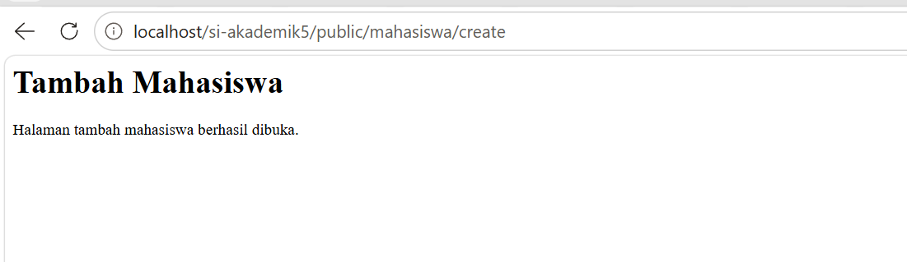
Gambar 5. 4 Tambah Mahasiswa

http://localhost/si-akademik5/public/abc
Hasil yang di tampilkan di browser seperti ini :
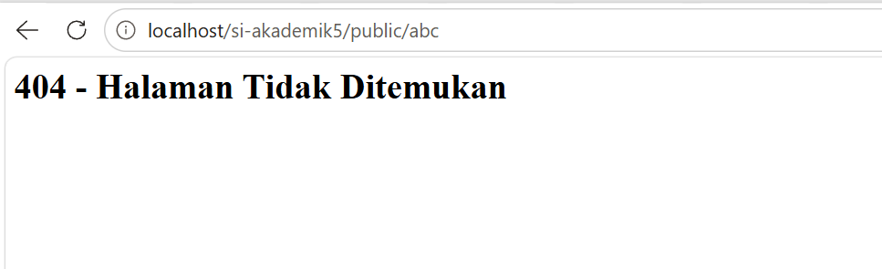
Gambar 5. 5 Halaman yang Tidak Ditemukan

5.4 Tugas Mandiri

Pada tugas mandiri telah ditambahkan fitur parameter URL pada project si-akademik5. URL : http://localhost/si-akademik5/public/mahasiswa/5
Mengambil nilai 5 sebagai ID mahasiswa dan diteruskan ke method show($id) pada MahasiswaController.
5.4.1 Kode MahasiswaController
<?php

namespace App\Controllers;

class MahasiswaController
{
public function index()
{
echo "<h1>Daftar Mahasiswa</h1>";
echo "<p>Routing ke MahasiswaController berhasil!</p>";
}

public function create()
{
echo "<h1>Tambah Mahasiswa</h1>";
echo "<p>Halaman tambah mahasiswa berhasil dibuka.</p>";
}

public function show($id)
{
echo "<h1>Detail Mahasiswa</h1>";
echo "<p>ID Mahasiswa: " . htmlspecialchars($id) . "</p>";
}
}
5.4.2 Kode index.php
<?php

require_once __DIR__ . '/../app/Controllers/HomeController.php';
require_once __DIR__ . '/../app/Controllers/MahasiswaController.php';
require_once __DIR__ . '/../routes/web.php';

$uri = parse_url($_SERVER['REQUEST_URI'], PHP_URL_PATH);

$basePath = '/si-akademik5/public';

if (str_starts_with($uri, $basePath)) {
$uri = substr($uri, strlen($basePath)) ?: '/';
}

$method = $_SERVER['REQUEST_METHOD'];

if ($method === 'GET' && str_starts_with($uri, '/mahasiswa/')) {

$parts = explode('/', trim($uri, '/'));

if (count($parts) === 2 && is_numeric($parts[1])) {

$id = $parts[1];

$controller = new \App\Controllers\MahasiswaController();

$controller->show($id);

exit;
}
}

if (isset($routes[$method][$uri])) {

[$controllerName, $action] = $routes[$method][$uri];

$controllerClass = "App\\Controllers\\{$controllerName}";

$controller = new $controllerClass();

$controller->$action();

} else {

http_response_code(404);

echo "<h1>404 - Halaman Tidak Ditemukan</h1>";
}
Kode tersebut memisahkan URL menggunakan explode(), kemudian mengambil bagian kedua sebagai nilai $id.
5.4.3 Hasil yang ditampilkan
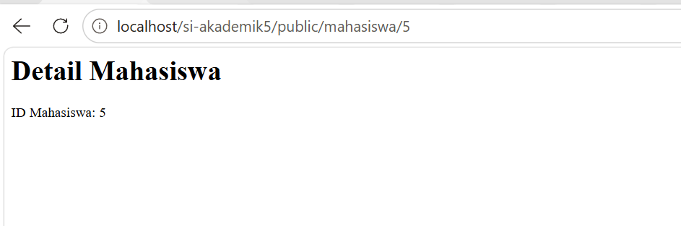
Gambar 5. 6 Detail Mahasiswa

5.5 Pembahasan
Routing berfungsi untuk menghubungkan URL dengan Controller atau fungsi yang akan dijalankan. Pada praktikum ini, routing diatur dalam bentuk array yang memuat metode GET dan POST, URL, serta Controller tujuan.
File .htaccess digunakan untuk meneruskan request ke public/index.php apabila URL yang diakses bukan file atau folder yang tersedia. Setelah itu, index.php akan memeriksa URL dan metode request untuk menentukan route yang sesuai. Jika route tidak ditemukan, sistem akan menampilkan halaman 404.
Beberapa superglobal PHP seperti `$\_GET`, `$\_POST`, dan `$\_SERVER` digunakan untuk mengolah informasi dari request. Redirect dapat dilakukan menggunakan `header()` dan `exit`. Dengan penerapan routing dan `.htaccess`, URL seperti `/mahasiswa` menjadi lebih sederhana, rapi, dan mudah diakses.

5.6 Kesimpulan
Berdasarkan praktikum yang telah dilakukan, routing dapat digunakan untuk menghubungkan URL dengan Controller yang sesuai. Penggunaan `.htaccess` juga membantu meneruskan request ke `index.php` sehingga alamat URL menjadi lebih rapi dan teratur.
Selain itu, penggunaan GET, POST, `$\_SERVER`, redirect, dan response 404 membantu dalam mengelola request dan response pada aplikasi web. Dengan penerapan tersebut, aplikasi PHP menjadi lebih terstruktur, mudah digunakan, dan lebih mudah dikelola.

ACARA 6 MIDDLEWARE, AUTH SEDERHANA, DAN STRUKTUR FOLDER LENGKAP

6.1 Latar Belakang
Dalam sebuah aplikasi web, terdapat halaman tertentu yang hanya boleh diakses oleh pengguna yang sudah login, seperti dashboard dan data mahasiswa. Untuk mengatur akses tersebut, diperlukan proses pemeriksaan sebelum request diteruskan ke Controller.
Pada praktikum Acara 6 dipelajari penerapan middleware dan session untuk membuat autentikasi sederhana. Middleware digunakan untuk mengecek hak akses pengguna, sedangkan session berfungsi menyimpan informasi login. Selain itu, struktur folder aplikasi dibuat lebih teratur agar kode lebih mudah dikelola dan dikembangkan.

6.2 Tujuan
- Memahami peran middleware dalam mengatur akses pada aplikasi web.
- Mengetahui cara menggunakan session untuk proses autentikasi login.
- Membuat sistem login sederhana dengan menggunakan `AuthController`.
- Menerapkan `AuthMiddleware` untuk mengatur akses ke halaman tertentu.
- Memahami susunan folder pada aplikasi PHP yang lebih terstruktur.
- Mengatur hak akses agar halaman tertentu hanya bisa dibuka oleh pengguna yang sudah login.

6.3 Hasil Praktik
Struktur folder si-akademik6 menggunakan pola MVC untuk memisahkan setiap bagian program. Controllers menangani proses aplikasi, Models mengatur data, Views mengelola tampilan, sedangkan Middleware mengatur hak akses pengguna. Folder public dan routes digunakan untuk menjalankan aplikasi serta mengatur URL.
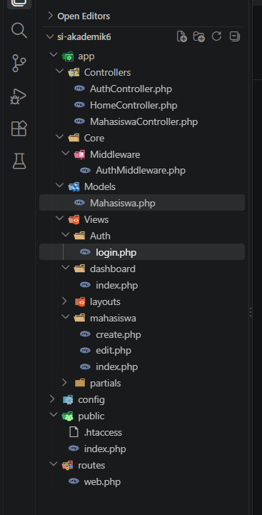
Gambar 6. 1 Struktur Folder

6.3.1 Kode public/index.php
<?php

session_start();

require_once __DIR__ . '/../app/Controllers/HomeController.php';
require_once __DIR__ . '/../app/Controllers/AuthController.php';
require_once __DIR__ . '/../app/Controllers/MahasiswaController.php';

require_once __DIR__ . '/../app/Core/Middleware/AuthMiddleware.php';

require_once __DIR__ . '/../routes/web.php';

/

$uri = parse_url($_SERVER['REQUEST_URI'], PHP_URL_PATH);

$basePath = '/si-akademik6/public';

if (str_starts_with($uri, $basePath)) {

$uri = substr($uri, strlen($basePath));

if ($uri === '') {
$uri = '/';
}
}

$method = $_SERVER['REQUEST_METHOD'];

if (isset($routes[$method][$uri])) {

$route = $routes[$method][$uri];

$controllerClass = $route[0];
$action = $route[1];

// Ambil middleware jika ada
$middlewares = $route[2] ?? [];

foreach ($middlewares as $middleware) {

$middlewareInstance = new $middleware();

$middlewareInstance->handle();
}

$controller = new $controllerClass();

$controller->$action();

} else {

http_response_code(404);

echo "<h1>404 - Halaman Tidak Ditemukan</h1>";
}

6.3.2 Kode routes/web.php
<?php

use App\Controllers\AuthController;
use App\Controllers\HomeController;
use App\Controllers\MahasiswaController;
use App\Core\Middleware\AuthMiddleware;

$routes = [

'GET' => [

// Halaman login
'/login' => [
AuthController::class,
'loginForm'
],

// Dashboard dilindungi middleware
'/dashboard' => [
HomeController::class,
'index',
[AuthMiddleware::class]
],

// Data mahasiswa dilindungi middleware
'/mahasiswa' => [
MahasiswaController::class,
'index',
[AuthMiddleware::class]
],

// Tambah mahasiswa dilindungi middleware
'/mahasiswa/create' => [
MahasiswaController::class,
'create',
[AuthMiddleware::class]
],

// Edit mahasiswa dilindungi middleware
'/mahasiswa/edit' => [
MahasiswaController::class,
'edit',
[AuthMiddleware::class]
],

// Logout
'/logout' => [
AuthController::class,
'logout'
],
],

'POST' => [

// Proses login
'/login' => [
AuthController::class,
'login'
],

],

];

6.3.3 Kode AuthController.php
<?php

namespace App\Controllers;

class AuthController
{
// Menampilkan form login
public function loginForm()
{
require __DIR__ . '/../Views/auth/login.php';
}

// Proses login
public function login()
{
$username = $_POST['username'] ?? '';
$password = $_POST['password'] ?? '';

// Login menggunakan username dan password hardcode
if ($username === 'admin' && $password === '12345') {

$_SESSION['logged_in'] = true;
$_SESSION['user_name'] = 'Admin';

// Jika login berhasil, masuk ke dashboard
header('Location: /si-akademik6/public/dashboard');
exit;
}

// Jika login gagal
$error = 'Username atau password salah';

require __DIR__ . '/../Views/auth/login.php';
}

// Logout
public function logout()
{
session_destroy();

// Setelah logout kembali ke halaman login
header('Location: /si-akademik6/public/login');
exit;
}
}

6.3.4 Kode AuthMiddleware.php
<?php

namespace App\Core\Middleware;

class AuthMiddleware
{
public function handle(): void
{
if (session_status() === PHP_SESSION_NONE) {
session_start();
}

if (
empty($_SESSION['logged_in']) ||
$_SESSION['logged_in'] !== true
) {
header('Location: /si-akademik6/public/login');
exit;
}
}
}

6.3.5 Kode auth/login.php
<!DOCTYPE html>
<html lang="id">

<head>

<meta charset="UTF-8">

<meta name="viewport"
content="width=device-width, initial-scale=1.0">

<title>Login - Sistem Informasi Akademik</title>

<link
href="https://cdn.jsdelivr.net/npm/bootstrap@5.3.3/dist/css/bootstrap.min.css"
rel="stylesheet">

</head>

<body>

<div class="container mt-5">

<div class="row justify-content-center">

<div class="col-md-5">

<div class="card shadow">

<div class="card-body">

<h3 class="text-center mb-4">
Login
</h3>

<?php if (!empty($error)): ?>

<div class="alert alert-danger">
<?= htmlspecialchars($error) ?>
</div>

<?php endif; ?>

<form
action="/si-akademik6/public/login"
method="POST"
>

<div class="mb-3">

<label class="form-label">
Username
</label>

<input
type="text"
name="username"
class="form-control"
required
>

</div>

<div class="mb-3">

<label class="form-label">
Password
</label>

<input
type="password"
name="password"
class="form-control"
required
>

</div>

<button
type="submit"
class="btn btn-primary w-100"
>
Login
</button>

</form>

</div>

</div>

</div>

</div>

</div>

</body>

</html>

6.3.6 Hasil
- Mengakses mahasiswa tanpa login, menggunakan url: http://localhost/si-akademik6/public/mahasiswa
Karena belum login, middleware akan memeriksa session. Hasilnya :
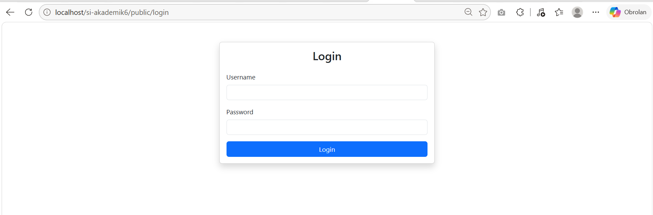
Gambar 6. 2 Login
- Mengakses login url :
http://localhost/si-akademik6/public/login hasilnya,
Gambar 6. 3 Login
- Login menggunakan akun :
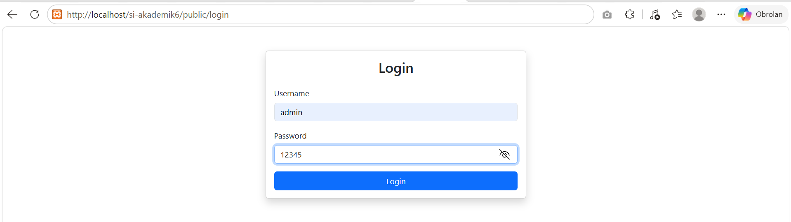
Gambar 6. 4 Login

- Setelah login akan menampilkan halaman dashboard :
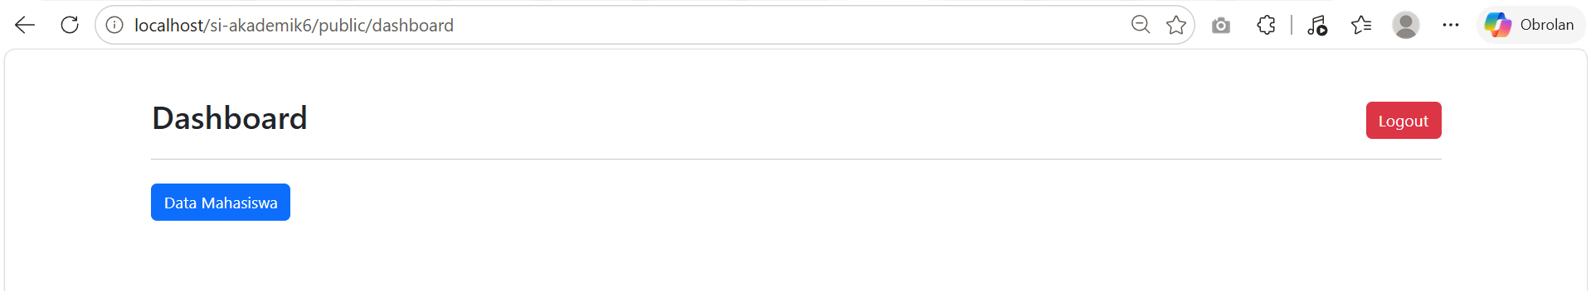
Gambar 6. 5 Halaman Dashboard
- Data Mahasiswa sama dengan acara 4 tetap digunakan:
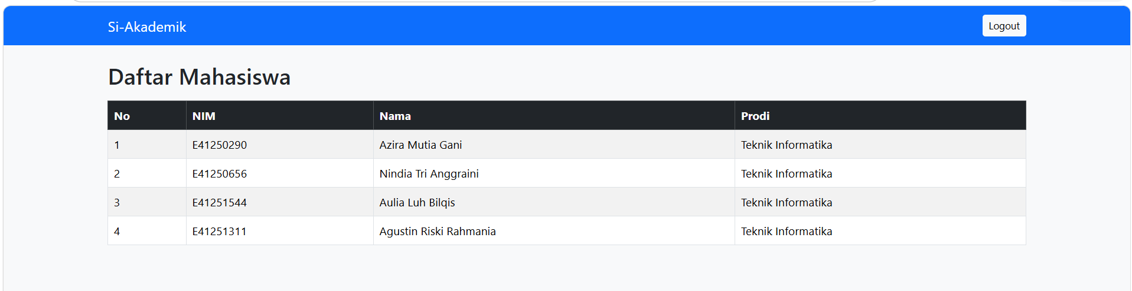
Gambar 6. 6 Data Mahasiswa
- Logout, Session login dihancurkan, lalu user diarahkan kembali ke halaman login hasilnya :
Gambar 6. 7 Kembali ke login

6.4 Tugas Mandiri
Tambahkan flash message: setelah login sukses, tampilkan alert "Selamat datang, Admin" di dashboard. Setelah logout, tampilkan "Anda telah logout".
- Login
Pada AuthController.php:
$_SESSION['flash'] = 'Selamat datang, Admin';
header('Location: /si-akademik6/public/dashboard');
exit;
}
Hasilnya:
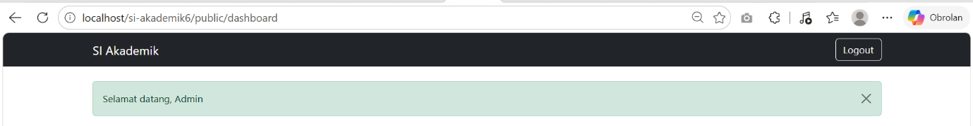
Gambar 6. 8 Halaman Dashboard
- Logout
unset($_SESSION['user']);
$_SESSION['flash'] = 'Anda telah logout';
header('Location: /si-akademik6/public/login');
exit;
Hasilnnya :
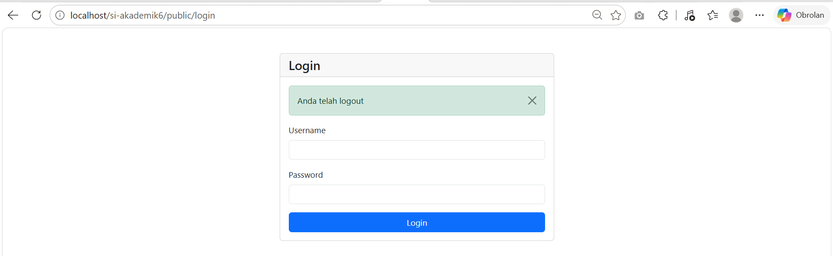
Gambar 6. 9 Halaman Login

6.5 Pembahasan
Pada Acara 6, dibuat sistem login sederhana menggunakan PHP Native dan session untuk menyimpan status pengguna. AuthMiddleware digunakan untuk membatasi akses halaman tertentu agar hanya dapat dibuka setelah login.
Pada tugas mandiri, ditambahkan flash message untuk memberikan informasi kepada pengguna. Setelah login berhasil muncul pesan “Selamat datang, Admin”, sedangkan setelah logout muncul “Anda telah logout”. Dengan fitur ini, pengguna dapat mengetahui status proses yang dilakukan.

6.6 Kesimpulan
Berdasarkan praktikum Acara 6 dan tugas mandiri, dapat disimpulkan bahwa middleware dan session membantu dalam menerapkan sistem autentikasi pada aplikasi web. Middleware digunakan untuk mengatur dan membatasi akses halaman, sedangkan session berfungsi menyimpan status login pengguna. Tugas mandiri juga menambahkan flash message untuk menampilkan informasi setelah login dan logout. Dengan adanya fitur tersebut, pengelolaan akses menjadi lebih teratur dan sistem lebih informatif bagi pengguna.

ACARA 7 DATABASE, CREATE TABLE, DAN MODEL DASAR

7.1 Latar Belakang
Sistem Informasi Akademik membutuhkan database untuk menyimpan data mahasiswa, program studi, dan mata kuliah secara terstruktur. Pada praktikum ini dibuat database si_akademik menggunakan MySQL yang terdiri dari tabel prodi, mahasiswa, dan matakuliah. Selain itu, dibuat koneksi database dan Model sederhana untuk mengambil data mahasiswa.

7.2 Tujuan
- Membuat database si_akademik.
- Membuat tabel prodi, mahasiswa, dan matakuliah.
- Membuat relasi antar tabel menggunakan foreign key.
- Menghubungkan database dengan aplikasi PHP.
- Membuat Model sederhana untuk mengambil data mahasiswa.
- Menampilkan data mahasiswa pada halaman /mahasiswa.

7.3 Hasil Praktik
Pada praktik ini telah dibuat dan digunakan database si_akademik1 sebagai tempat penyimpanan data Sistem Informasi Akademik. Database terdiri dari beberapa tabel, salah satunya adalah tabel mahasiswa dan program_studi.

7.3.1 Jalan semua perintah CREATE TABLE
Table prodi
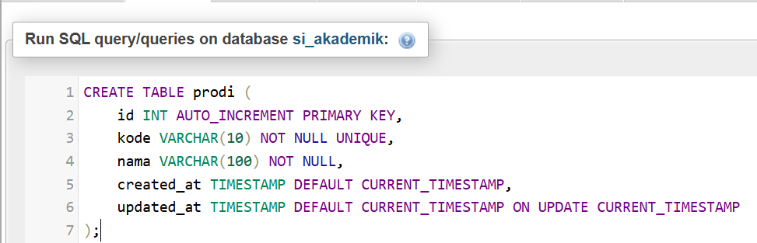

Table mahasiswa
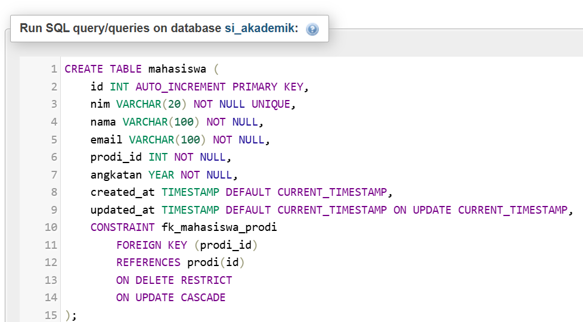
Table matakuliah
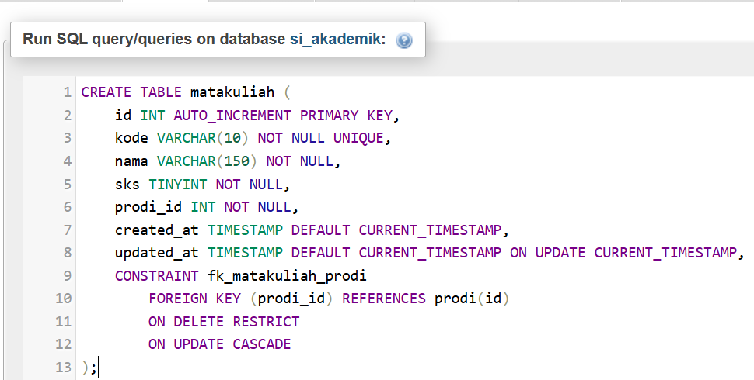

7.3.2 Jalankan INSERT data awal
Prodi
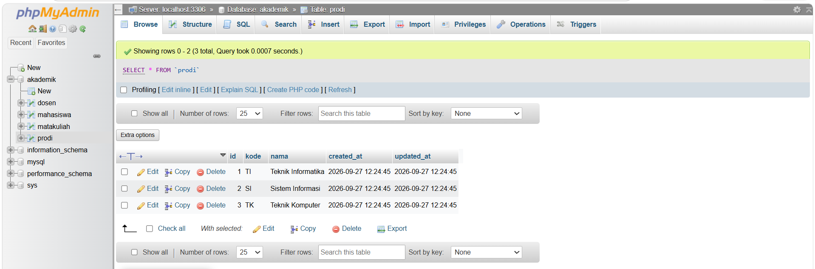
Mahasiswa
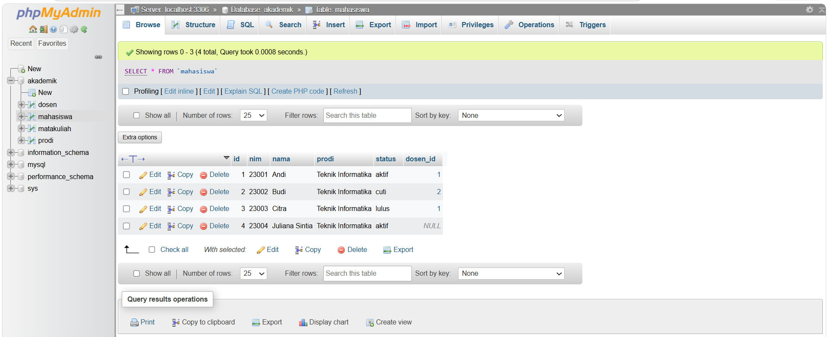
Mata kuliah
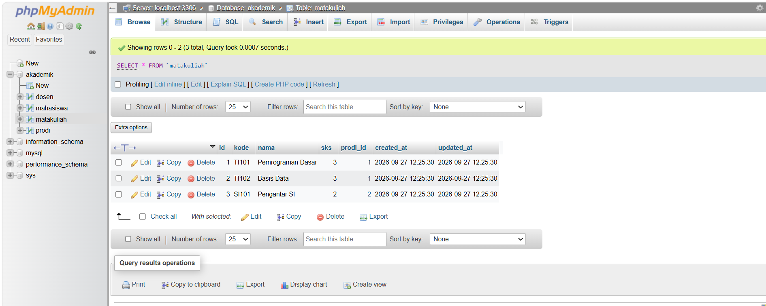

7.3.3 Kode Pemograman Konfigurasi Database
<?php

return [
'host' => 'localhost',
'dbname' => 'si_akademik',
'username' => 'root',
'password' => '',
'charset' => 'utf8mb4',
];
7.3.4 Kode Pemograman Model Dasar
<?php

class Model
{
protected PDO $db;

public function __construct()
{
$config = require __DIR__ . '/../../config/database.php';

$dsn = "mysql:host={$config['host']};dbname={$config['dbname']};charset={$config['charset']}";

$this->db = new PDO(
$dsn,
$config['username'],
$config['password']
);

$this->db->setAttribute(PDO::ATTR_ERRMODE, PDO::ERRMODE_EXCEPTION);
}
}

7.3.5 Kode Pemograman app/Models/MahasiswaModel.php
<?php

namespace App\Models;

use PDO;

class MahasiswaModel extends Model
{
/**
* Ambil semua data mahasiswa beserta nama dosen pembimbingnya.
*/
public function all(): array
{
$sql = "
SELECT
m.id,
m.nim,
m.nama,
m.prodi,
m.status,
m.dosen_id,
d.nama AS nama_dosen
FROM mahasiswa AS m
LEFT JOIN dosen AS d
ON m.dosen_id = d.id
ORDER BY m.id ASC
";

$stmt = $this->db->prepare($sql);
$stmt->execute();

return $stmt->fetchAll(PDO::FETCH_ASSOC);
}
}
7.3.6 Kode Pemograman app/Controller/MahasiswaController.php
<?php

namespace App\Controllers;

use App\Models\MahasiswaModel;

class MahasiswaController
{
public function index()
{
$model = new MahasiswaModel();

$mahasiswa = $model->all();

require __DIR__ . '/../Views/mahasiswa/index.php';
}

public function create()
{
require __DIR__ . '/../Views/mahasiswa/create.php';
}

public function edit()
{
require __DIR__ . '/../Views/mahasiswa/edit.php';
}
}

7.3.7 Kode Pemograman app/Views/Mahasiswa/index.php
<h1>Data Mahasiswa</h1>

<table>

<thead>
<tr>
<th>No</th>
<th>NIM</th>
<th>Nama</th>
<th>Program Studi</th>
<th>Dosen</th>
</tr>
</thead>

Hasil :
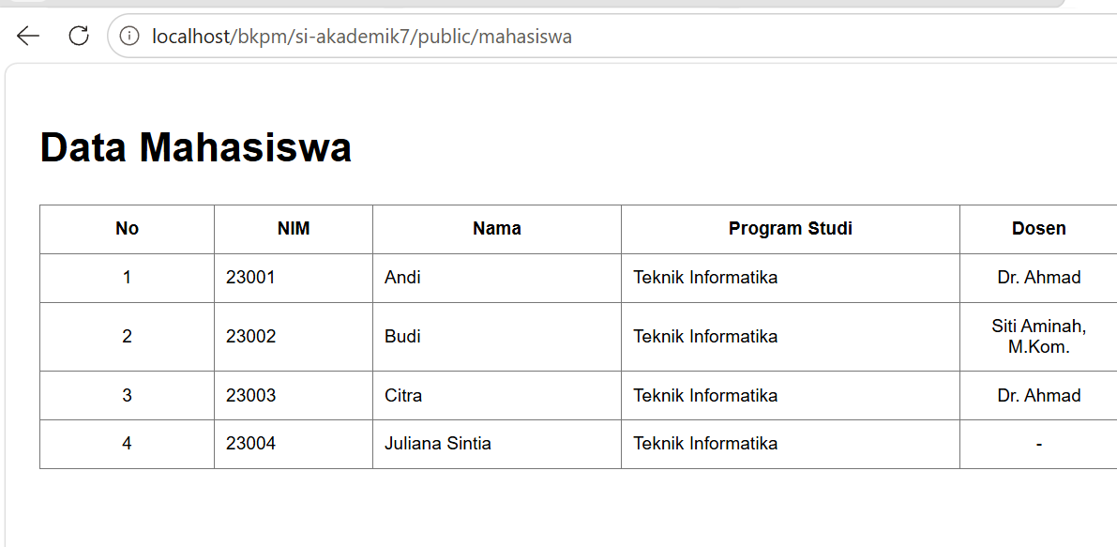

7.4 Tugas Mandiri
Tambahkan kolom 'status' (ENUM 'aktif','cuti','lulus') pada tabel mahasiswa, isi default 'aktif', lalu update data yang sudah ada.
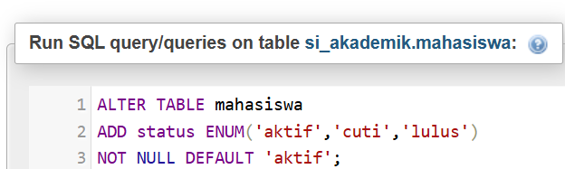
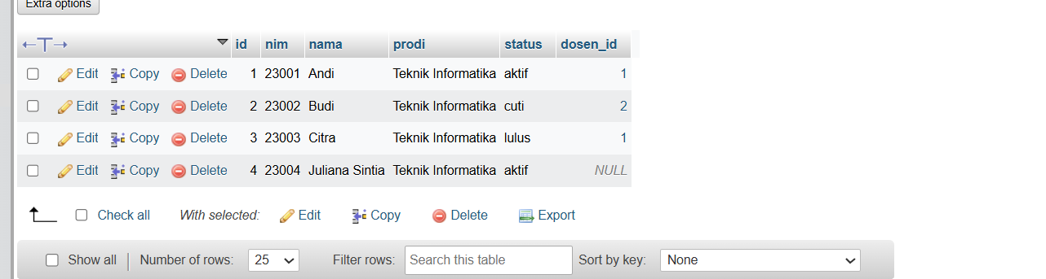
Kode Pemograman mahasiswa/index.php
<table>

<thead>
<tr>
<th>No</th>
<th>NIM</th>
<th>Nama</th>
<th>Program Studi</th>
<th>Dosen</th>
<th>Status</th>
</tr>
</thead>

<tbody>

<?php if (count($mahasiswa) > 0): ?>

<?php $no = 1; ?>

<?php foreach ($mahasiswa as $mhs): ?>

<tr>

<td>
<?= $no++ ?>
</td>

<td>
<?= htmlspecialchars($mhs['nim'] ?? '-') ?>
</td>

<td>
<?= htmlspecialchars($mhs['nama'] ?? '-') ?>
</td>

<td>
<?= htmlspecialchars($mhs['prodi'] ?? '-') ?>
</td>

<td>
<?= htmlspecialchars($mhs['nama_dosen'] ?? '-') ?>
</td>

<td>
<?= htmlspecialchars($mhs['status'] ?? '-') ?>
</td>

</tr>

<?php endforeach; ?>

<?php else: ?>

<tr>
<td colspan="6" style="text-align: center;">
Data mahasiswa tidak ditemukan.
</td>
</tr>

<?php endif; ?>

</tbody>

</table>

Hasil :
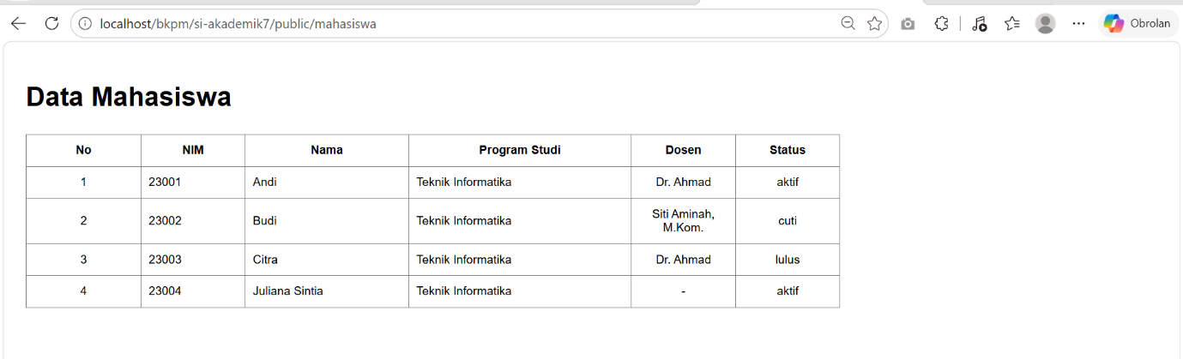

7.5 Pembahasan
Database MySQL digunakan sebagai tempat penyimpanan data akademik agar data dapat tersimpan secara terstruktur dan tetap. Tabel `mahasiswa` terhubung dengan tabel `prodi` melalui kolom `prodi\_id`, begitu juga tabel `matakuliah` yang memiliki hubungan dengan tabel `prodi`.
Pada tugas mandiri, ditambahkan kolom `status` pada tabel `mahasiswa` untuk menunjukkan keadaan mahasiswa, seperti aktif, cuti, dan lulus. Tipe data ENUM digunakan agar pilihan status yang dimasukkan lebih terbatas dan sesuai dengan ketentuan. Nilai default `aktif` juga membuat data mahasiswa baru otomatis memiliki status aktif jika tidak mengisi status.

7.6 Kesimpulan
Praktikum Acara 7 berhasil membuat database si_akademik, tabel beserta relasinya, memasukkan data awal, dan menghubungkan database dengan aplikasi PHP. Model sederhana juga berhasil digunakan untuk menampilkan data mahasiswa. Pada tugas mandiri, tabel mahasiswa berhasil ditambahkan kolom status dengan pilihan aktif, cuti, dan lulus serta nilai default aktif.

ACARA 8 PDO, PREPARED STATEMENT, RELASI, DAN CRUD LENGKAP

8.1 Latar Belakang
Sistem Informasi Akademik digunakan untuk membantu proses pengelolaan data mahasiswa agar lebih rapi dan mudah dikelola. Dalam sistem tersebut diperlukan beberapa fitur, seperti menampilkan, menambahkan, mengubah, dan menghapus data mahasiswa.
Pada Acara 8, pengelolaan data dilakukan dengan menggunakan PDO dan Prepared Statement untuk menjalankan perintah pada database. Selain itu, tabel mahasiswa dihubungkan dengan tabel program_studi sehingga informasi program studi dapat ditampilkan bersama data mahasiswa. Sistem juga dilengkapi dengan fitur pencarian berdasarkan NIM atau nama menggunakan LIKE dan Prepared Statement.

8.2 Tujuan
- Memahami penggunaan PDO dan Prepared Statement dalam pengolahan database.
- Membuat dan menerapkan fitur CRUD pada data mahasiswa.
- Menggunakan relasi antara tabel mahasiswa dan program_studi.
- Menambahkan fitur pencarian data mahasiswa berdasarkan NIM atau nama.
- Mengetahui cara mengelola data mahasiswa menggunakan PHP dan MySQL.

8.3 Hasil Praktik
Sistem Informasi Akademik memiliki fitur untuk mengelola data mahasiswa, mulai dari menambah, menampilkan, mengubah, hingga menghapus data. Data mahasiswa disimpan dalam database si_akademik. Pada Acara 8, proses pengolahan data menggunakan PDO dan Prepared Statement agar query database lebih aman.
8.3.1 Kode Database.php
<?php

class Database
{
private static ?PDO $instance = null;

public static function getInstance(): PDO
{
if (self::$instance === null) {

$config = require __DIR__ . '/../config/database.php';

$dsn = "mysql:host={$config['host']};dbname={$config['dbname']};charset={$config['charset']}";

self::$instance = new PDO(
$dsn,
$config['username'],
$config['password'],
[
PDO::ATTR_ERRMODE => PDO::ERRMODE_EXCEPTION,
PDO::ATTR_DEFAULT_FETCH_MODE => PDO::FETCH_ASSOC,
PDO::ATTR_EMULATE_PREPARES => false,
]
);
}

return self::$instance;
}
}

8.3.2 Kode Mahasiswa.php
<?php

namespace App\Models;

use PDO;

class Mahasiswa
{
private $pdo;

public function __construct($pdo)
{
$this->pdo = $pdo;
}

// Menampilkan semua data mahasiswa
public function getAll()
{
$sql = "
SELECT
mahasiswa.nim,
mahasiswa.nama,
program_studi.nama_prodi,
mahasiswa.angkatan,
mahasiswa.status
FROM mahasiswa
LEFT JOIN program_studi
ON mahasiswa.id_prodi = program_studi.id_prodi
ORDER BY mahasiswa.nim ASC
";

$stmt = $this->pdo->prepare($sql);
$stmt->execute();

return $stmt->fetchAll(PDO::FETCH_ASSOC);
}

// Mencari mahasiswa berdasarkan NIM
public function find($nim)
{
$sql = "
SELECT
mahasiswa.*,
program_studi.nama_prodi
FROM mahasiswa
LEFT JOIN program_studi
ON mahasiswa.id_prodi = program_studi.id_prodi
WHERE mahasiswa.nim = :nim
";

$stmt = $this->pdo->prepare($sql);

$stmt->execute([
'nim' => $nim
]);

return $stmt->fetch(PDO::FETCH_ASSOC);
}

// Menambahkan mahasiswa
public function create($data)
{
$sql = "
INSERT INTO mahasiswa
(
nim,
nama,
id_prodi,
angkatan,
status
)
VALUES
(
:nim,
:nama,
:id_prodi,
:angkatan,
:status
)
";

$stmt = $this->pdo->prepare($sql);

return $stmt->execute([
'nim' => $data['nim'],
'nama' => $data['nama'],
'id_prodi' => $data['id_prodi'],
'angkatan' => $data['angkatan'],
'status' => $data['status']
]);
}

// Mengubah data mahasiswa
public function update($nim, $data)
{
$sql = "
UPDATE mahasiswa
SET
nama = :nama,
id_prodi = :id_prodi,
angkatan = :angkatan,
status = :status
WHERE nim = :nim
";

$stmt = $this->pdo->prepare($sql);

return $stmt->execute([
'nama' => $data['nama'],
'id_prodi' => $data['id_prodi'],
'angkatan' => $data['angkatan'],
'status' => $data['status'],
'nim' => $nim
]);
}

// Menghapus data mahasiswa
public function delete($nim)
{
$sql = "
DELETE FROM mahasiswa
WHERE nim = :nim
";

$stmt = $this->pdo->prepare($sql);

return $stmt->execute([
'nim' => $nim
]);
}

// Search berdasarkan NIM atau nama
public function search($keyword)
{
$sql = "
SELECT
mahasiswa.nim,
mahasiswa.nama,
program_studi.nama_prodi,
mahasiswa.angkatan,
mahasiswa.status
FROM mahasiswa
LEFT JOIN program_studi
ON mahasiswa.id_prodi = program_studi.id_prodi
WHERE mahasiswa.nim LIKE :keyword_nim
OR mahasiswa.nama LIKE :keyword_nama
ORDER BY mahasiswa.nim ASC
";

$stmt = $this->pdo->prepare($sql);

$keyword = '%' . $keyword . '%';

$stmt->execute([
'keyword_nim' => $keyword,
'keyword_nama' => $keyword
]);

return $stmt->fetchAll(PDO::FETCH_ASSOC);
}

// Mengambil semua program studi
public function getProgramStudi()
{
$sql = "
SELECT
id_prodi,
nama_prodi
FROM program_studi
ORDER BY nama_prodi ASC
";

$stmt = $this->pdo->prepare($sql);
$stmt->execute();

return $stmt->fetchAll(PDO::FETCH_ASSOC);
}
}
8.3.3 Kode MahasiswaController.php
<?php

namespace App\Controllers;

require_once __DIR__ . '/../Models/Mahasiswa.php';

use App\Models\Mahasiswa;

class MahasiswaController
{
// Menampilkan semua mahasiswa
public function index()
{
global $pdo;

$model = new Mahasiswa($pdo);

$keyword = $_GET['search'] ?? '';

if ($keyword !== '') {
$mahasiswa = $model->search($keyword);
} else {
$mahasiswa = $model->getAll();
}

require __DIR__ . '/../Views/mahasiswa/index.php';
}

// Menampilkan form tambah
public function create()
{
global $pdo;

$model = new Mahasiswa($pdo);
$prodi = $model->getProgramStudi();

require __DIR__ . '/../Views/mahasiswa/create.php';
}

// Menyimpan mahasiswa
public function store()
{
global $pdo;

if ($_SERVER['REQUEST_METHOD'] !== 'POST') {
header('Location: /si-akademik8/public/mahasiswa');
exit;
}

$model = new Mahasiswa($pdo);

$data = [
'nim' => trim($_POST['nim']),
'nama' => trim($_POST['nama']),
'id_prodi' => $_POST['id_prodi'],
'angkatan' => $_POST['angkatan'],
'status' => $_POST['status']
];

$model->create($data);

header('Location: /si-akademik8/public/mahasiswa');
exit;
}

// Menampilkan form edit
public function edit()
{
global $pdo;

$nim = $_GET['nim'] ?? null;

if (!$nim) {
header('Location: /si-akademik8/public/mahasiswa');
exit;
}

$model = new Mahasiswa($pdo);

$mahasiswa = $model->find($nim);
$prodi = $model->getProgramStudi();

if (!$mahasiswa) {
header('Location: /si-akademik8/public/mahasiswa');
exit;
}

require __DIR__ . '/../Views/mahasiswa/edit.php';
}

// Mengupdate mahasiswa
public function update()
{
global $pdo;

if ($_SERVER['REQUEST_METHOD'] !== 'POST') {
header('Location: /si-akademik8/public/mahasiswa');
exit;
}

$nim = $_POST['nim'];

$data = [
'nama' => trim($_POST['nama']),
'id_prodi' => $_POST['id_prodi'],
'angkatan' => $_POST['angkatan'],
'status' => $_POST['status']
];

$model = new Mahasiswa($pdo);
$model->update($nim, $data);

header('Location: /si-akademik8/public/mahasiswa');
exit;
}

// Menghapus mahasiswa
public function destroy()
{
global $pdo;

if ($_SERVER['REQUEST_METHOD'] !== 'POST') {
header('Location: /si-akademik8/public/mahasiswa');
exit;
}

$nim = $_POST['nim'];

$model = new Mahasiswa($pdo);
$model->delete($nim);

header('Location: /si-akademik8/public/mahasiswa');
exit;
}
}
8.3.4 Kode index.php
<!DOCTYPE html>
<html lang="id">

<head>
<meta charset="UTF-8">
<meta name="viewport" content="width=device-width, initial-scale=1.0">

<title>Data Mahasiswa</title>

<style>
body {
margin: 0;
padding: 30px;
font-family: Arial, sans-serif;
background-color: #ffffff;
}

.header {
display: flex;
justify-content: space-between;
align-items: center;
margin-bottom: 25px;
max-width: 1100px;
}

h1 {
font-size: 36px;
margin: 0;
}

.btn {
display: inline-block;
padding: 10px 16px;
text-decoration: none;
border: none;
border-radius: 5px;
cursor: pointer;
font-size: 14px;
}

.btn-tambah {
background-color: #198754;
color: white;
}

.btn-edit {
background-color: #ffc107;
color: black;
}

.btn-hapus {
background-color: #dc3545;
color: white;
}

.search-box {
margin-bottom: 20px;
max-width: 1100px;
}

.search-box input {
padding: 10px;
width: 300px;
border: 1px solid #aaa;
border-radius: 5px;
}

.search-box button {
padding: 10px 16px;
border: none;
border-radius: 5px;
background-color: #333;
color: white;
cursor: pointer;
}

.search-box a {
margin-left: 5px;
text-decoration: none;
color: #333;
}

table {
border-collapse: collapse;
width: 100%;
max-width: 1100px;
}

th,
td {
border: 1px solid #777;
padding: 12px 10px;
font-size: 16px;
}

th {
font-weight: bold;
text-align: center;
background-color: #333;
color: white;
}

td:first-child {
text-align: center;
}

td:nth-child(2) {
width: 120px;
}

td:nth-child(3) {
width: 200px;
}

td:nth-child(4) {
width: 280px;
}

td:nth-child(5),
td:nth-child(6) {
text-align: center;
width: 120px;
}

.aksi {
text-align: center;
white-space: nowrap;
}

.aksi form {
display: inline;
}
</style>
</head>

<body>

<div class="header">

<h1>Data Mahasiswa</h1>

<a
href="/si-akademik8/public/mahasiswa/create"
class="btn btn-tambah">
+ Tambah Mahasiswa
</a>

</div>

<!-- Search -->
<div class="search-box">

<form
action="/si-akademik8/public/mahasiswa"
method="GET">

<input
type="text"
name="search"
placeholder="Cari NIM atau nama..."
value="<?= htmlspecialchars($_GET['search'] ?? '') ?>">

<button type="submit">
Cari
</button>

<?php if (!empty($_GET['search'])): ?>

<a href="/si-akademik8/public/mahasiswa">
Reset
</a>

<?php endif; ?>

</form>

</div>

<!-- Tabel -->
<table>

<thead>

<tr>
<th>No</th>
<th>NIM</th>
<th>Nama</th>
<th>Program Studi</th>
<th>Angkatan</th>
<th>Status</th>
<th>Aksi</th>
</tr>

</thead>

<tbody>

<?php if (empty($mahasiswa)): ?>

<tr>
<td colspan="7" style="text-align: center;">
Data mahasiswa tidak ditemukan.
</td>
</tr>

<?php else: ?>

<?php $no = 1; ?>

<?php foreach ($mahasiswa as $mhs): ?>

<tr>

<td>
<?= $no++ ?>
</td>

<td>
<?= htmlspecialchars($mhs['nim']) ?>
</td>

<td>
<?= htmlspecialchars($mhs['nama']) ?>
</td>

<td>
<?= htmlspecialchars($mhs['nama_prodi']) ?>
</td>

<td>
<?= htmlspecialchars($mhs['angkatan']) ?>
</td>

<td>
<?= htmlspecialchars($mhs['status']) ?>
</td>

<td class="aksi">

<!-- Edit -->
<a
href="/si-akademik8/public/mahasiswa/edit?nim=<?= urlencode($mhs['nim']) ?>"
class="btn btn-edit">
Edit
</a>

<!-- Hapus -->
<form
action="/si-akademik8/public/mahasiswa/delete"
method="POST"
onsubmit="return confirm('Apakah kamu yakin ingin menghapus data mahasiswa ini?');">

<input
type="hidden"
name="nim"
value="<?= htmlspecialchars($mhs['nim']) ?>">

<button
type="submit"
class="btn btn-hapus">
Hapus
</button>

</form>

</td>

</tr>

<?php endforeach; ?>

<?php endif; ?>

</tbody>

</table>

</body>

</html>

8.3.5 Form tambah mahasiswa, mahasiswa/creare.php
<!DOCTYPE html>
<html lang="id">

<head>
<meta charset="UTF-8">
<meta name="viewport" content="width=device-width, initial-scale=1.0">

<title>Tambah Mahasiswa</title>

<link
href="https://cdn.jsdelivr.net/npm/bootstrap@5.3.3/dist/css/bootstrap.min.css"
rel="stylesheet">
</head>

<body>

<div class="container mt-5">

<h2>Tambah Mahasiswa</h2>

<hr>

<form
action="/si-akademik8/public/mahasiswa/store"
method="POST">

<!-- NIM -->
<div class="mb-3">
<label class="form-label">
NIM
</label>

<input
type="text"
class="form-control"
name="nim"
required>
</div>

<!-- Nama -->
<div class="mb-3">
<label class="form-label">
Nama
</label>

<input
type="text"
class="form-control"
name="nama"
required>
</div>

<!-- Program Studi -->
<div class="mb-3">
<label class="form-label">
Program Studi
</label>

<select
name="id_prodi"
class="form-select"
required>

<option value="">
-- Pilih Program Studi --
</option>

<?php foreach ($prodi as $p): ?>

<option value="<?= $p['id_prodi'] ?>">
<?= htmlspecialchars($p['nama_prodi']) ?>
</option>

<?php endforeach; ?>

</select>
</div>

<!-- Angkatan -->
<div class="mb-3">
<label class="form-label">
Angkatan
</label>

<input
type="number"
class="form-control"
name="angkatan"
min="2000"
max="2100"
required>
</div>

<!-- Status -->
<div class="mb-3">
<label class="form-label">
Status
</label>

<select
name="status"
class="form-select"
required>

<option value="aktif">
Aktif
</option>

<option value="cuti">
Cuti
</option>

<option value="lulus">
Lulus
</option>

</select>
</div>

<!-- Tombol -->
<button
type="submit"
class="btn btn-primary">
Simpan
</button>

<a
href="/si-akademik8/public/mahasiswa"
class="btn btn-secondary">
Kembali
</a>

</form>

</div>

</body>
</html>

8.3.6 Kode mahasiswa/edit.php
<!DOCTYPE html>
<html lang="id">

<head>
<meta charset="UTF-8">
<meta name="viewport" content="width=device-width, initial-scale=1.0">

<title>Edit Mahasiswa</title>

<link
href="https://cdn.jsdelivr.net/npm/bootstrap@5.3.3/dist/css/bootstrap.min.css"
rel="stylesheet">
</head>

<body>

<div class="container mt-5">

<h2>Edit Mahasiswa</h2>

<hr>

<form
action="/si-akademik8/public/mahasiswa/update"
method="POST">

<!-- NIM -->
<div class="mb-3">
<label class="form-label">
NIM
</label>

<input
type="text"
class="form-control"
name="nim"
value="<?= htmlspecialchars($mahasiswa['nim']) ?>"
readonly>
</div>

<!-- Nama -->
<div class="mb-3">
<label class="form-label">
Nama
</label>

<input
type="text"
class="form-control"
name="nama"
value="<?= htmlspecialchars($mahasiswa['nama']) ?>"
required>
</div>

<!-- Program Studi -->
<div class="mb-3">
<label class="form-label">
Program Studi
</label>

<select
name="id_prodi"
class="form-select"
required>

<?php foreach ($prodi as $p): ?>

<option
value="<?= $p['id_prodi'] ?>"
<?= $p['id_prodi'] == $mahasiswa['id_prodi'] ? 'selected' : '' ?>>

<?= htmlspecialchars($p['nama_prodi']) ?>

</option>

<?php endforeach; ?>

</select>
</div>

<!-- Angkatan -->
<div class="mb-3">
<label class="form-label">
Angkatan
</label>

<input
type="number"
class="form-control"
name="angkatan"
value="<?= htmlspecialchars($mahasiswa['angkatan']) ?>"
min="2000"
max="2100"
required>
</div>

<!-- Status -->
<div class="mb-3">
<label class="form-label">
Status
</label>

<select
name="status"
class="form-select"
required>

<option
value="aktif"
<?= $mahasiswa['status'] === 'aktif' ? 'selected' : '' ?>>
Aktif
</option>

<option
value="cuti"
<?= $mahasiswa['status'] === 'cuti' ? 'selected' : '' ?>>
Cuti
</option>

<option
value="lulus"
<?= $mahasiswa['status'] === 'lulus' ? 'selected' : '' ?>>
Lulus
</option>

</select>
</div>

<!-- Tombol -->
<button
type="submit"
class="btn btn-warning">
Update
</button>

<a
href="/si-akademik8/public/mahasiswa"
class="btn btn-secondary">
Kembali
</a>

</form>

</div>

</body>
</html>
8.3.7 Kode Layout/main.php
<?php include __DIR__ . '/../partials/header.php'; ?>

<?php include __DIR__ . '/../partials/navbar.php'; ?>

<main>
<?php require $content; ?>
</main>

<?php include __DIR__ . '/../partials/footer.php'; ?>
8.3.8 Kode routes/web.php
<?php

return [

'GET' => [

'/' => [
'AuthController',
'login'
],

'/login' => [
'AuthController',
'login'
],

'/dashboard' => [
'HomeController',
'index'
],

'/logout' => [
'AuthController',
'logout'
],

'/mahasiswa' => [
'MahasiswaController',
'index'
],

'/mahasiswa/create' => [
'MahasiswaController',
'create'
],

'/mahasiswa/edit' => [
'MahasiswaController',
'edit'
],
],

'POST' => [

'/login' => [
'AuthController',
'processLogin'
],

'/mahasiswa/store' => [
'MahasiswaController',
'store'
],

'/mahasiswa/update' => [
'MahasiswaController',
'update'
],

'/mahasiswa/delete' => [
'MahasiswaController',
'destroy'
],

]

];

8.3.9 Hasil
- Menampilkan data mahasiswa
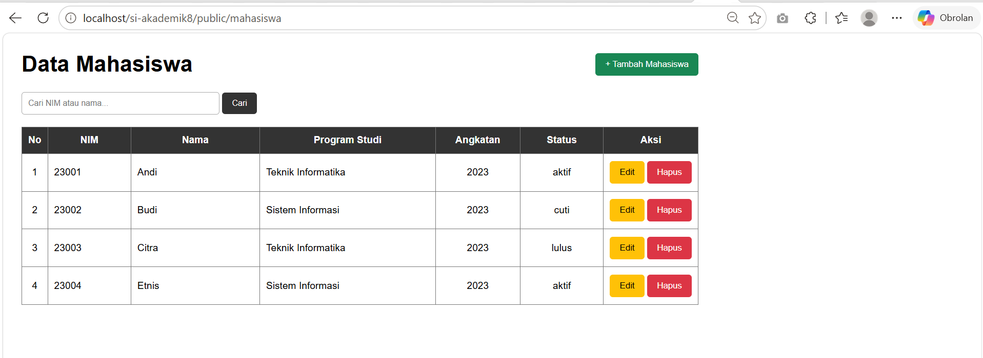
- Menambahkan data mahasiswa
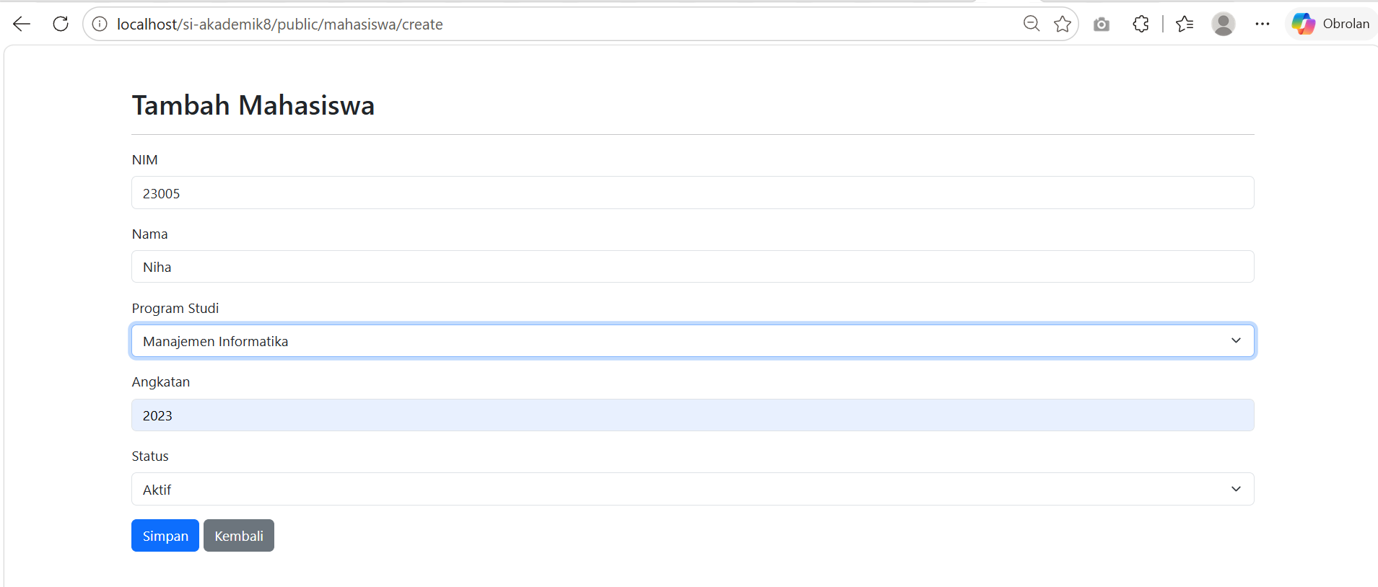

Data berhasil di simpan dan muncul di halaman daftar mahasiswa.
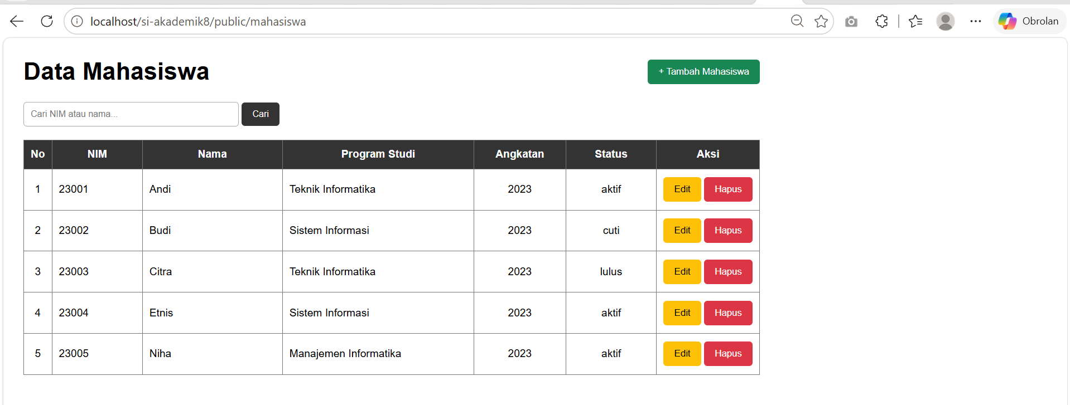

- Mengubah data, Nama Niha menjadi Nafiu
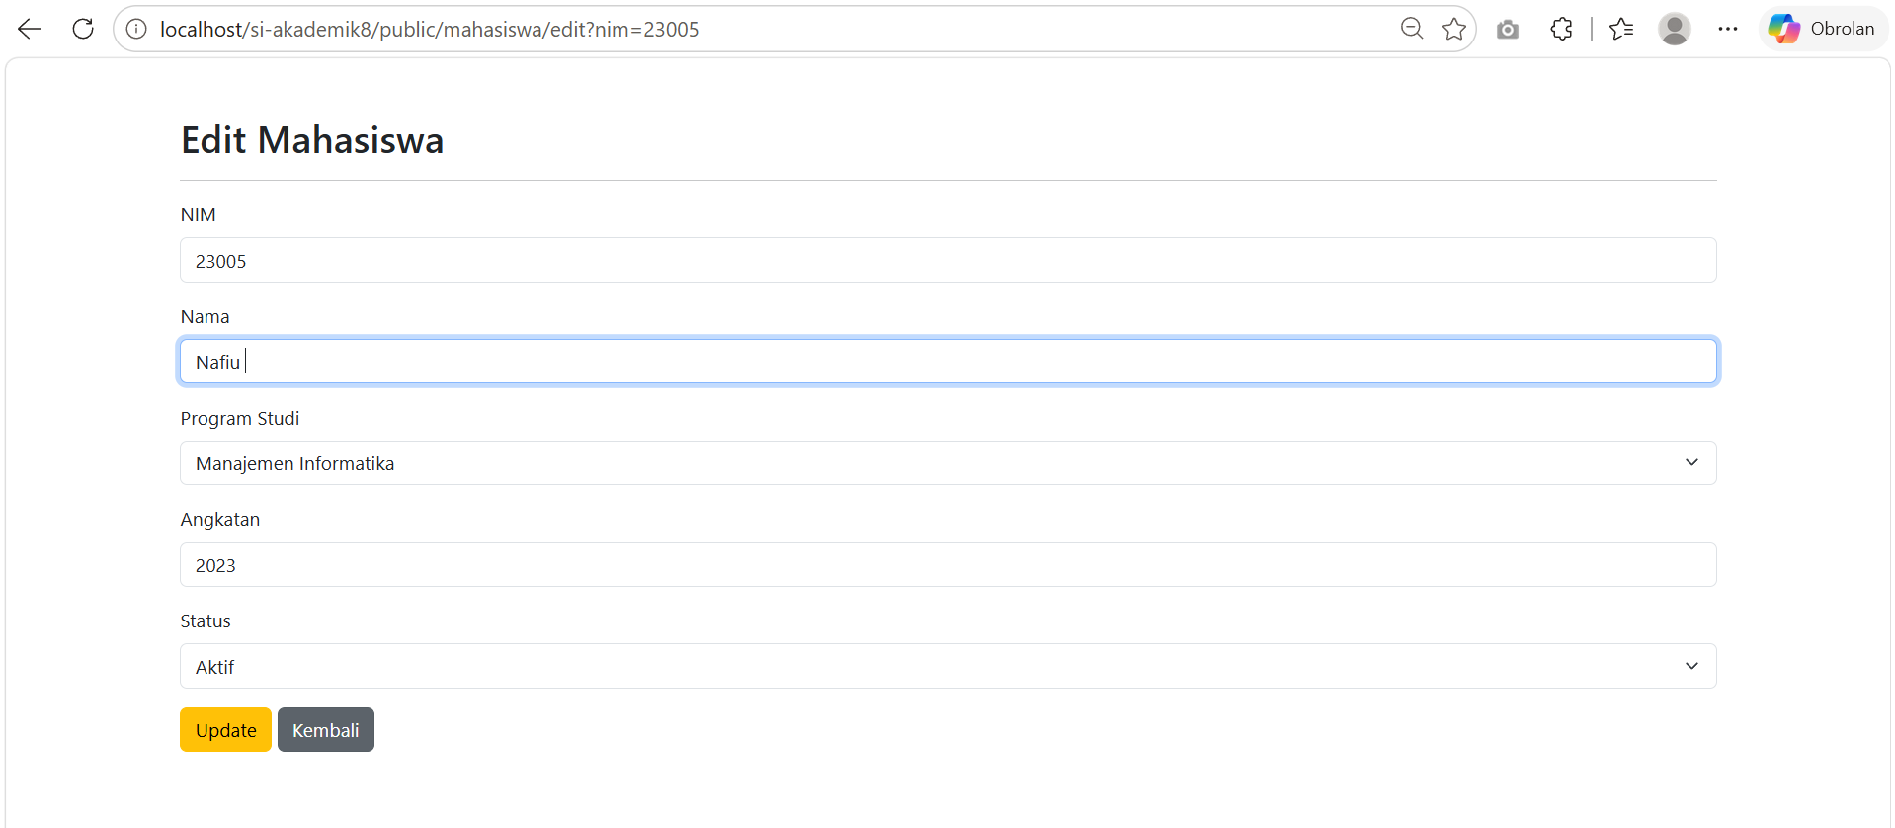
Hasil nya masuk di data mahasiswa.
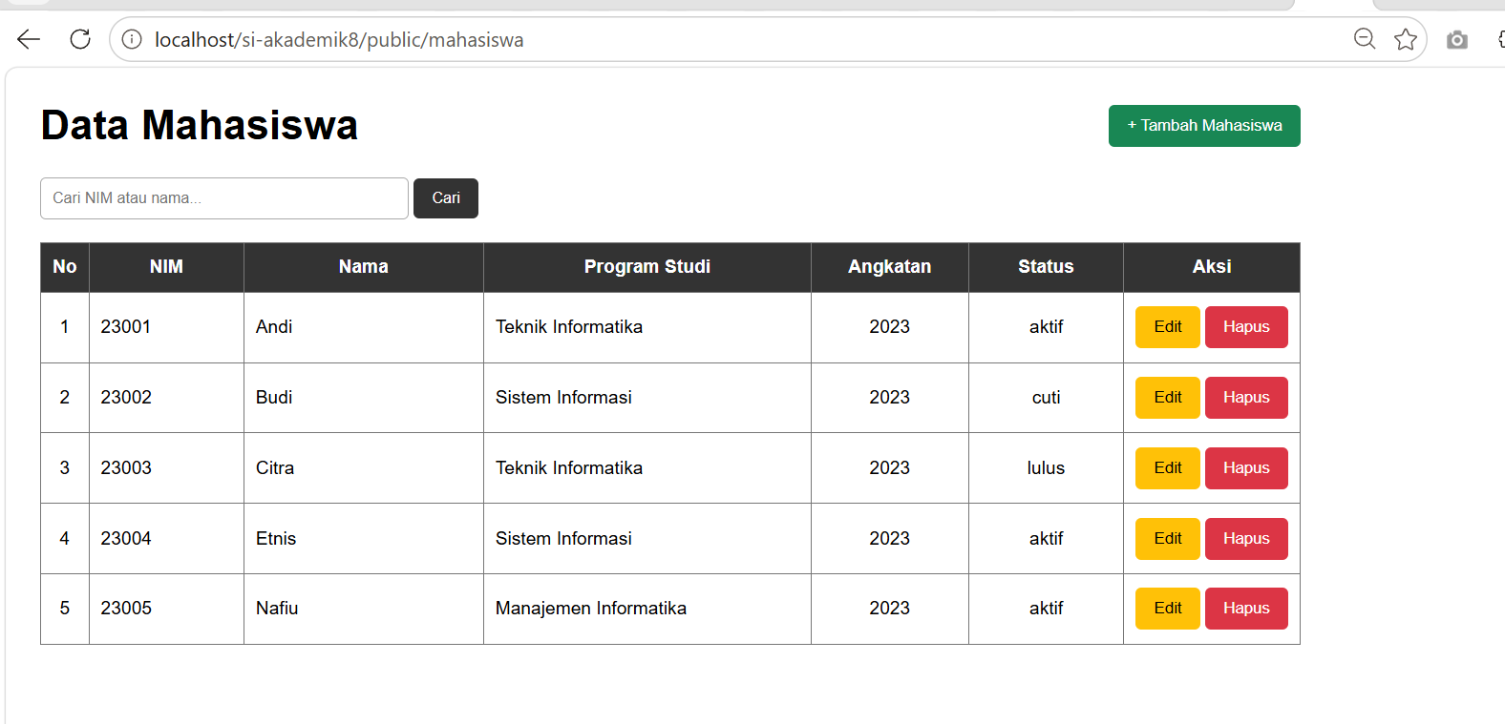

- Menghapus data
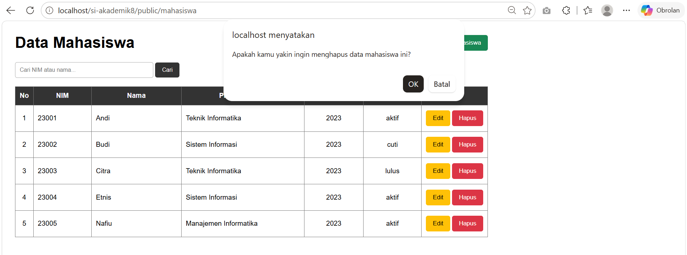
Hasilnya data mahasiswa yang di hapus hilang di data mahasiswa.
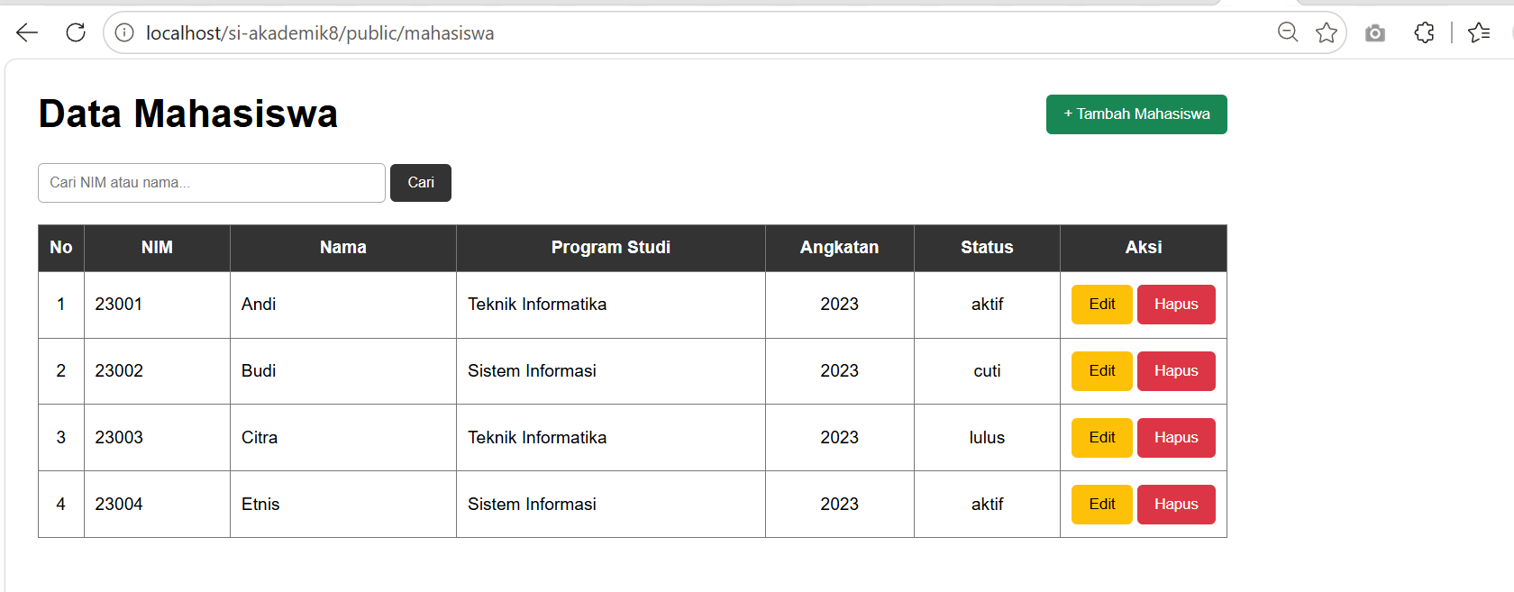

8.4 Tugas Mandiri
Tambahkan fitur pencarian (search) pada halaman index mahasiswa berdasarkan nama atau NIM, menggunakan LIKE dengan prepared statement.
public function search($keyword)
{
$sql = "
SELECT
mahasiswa.nim,
mahasiswa.nama,
program_studi.nama_prodi,
mahasiswa.angkatan,
mahasiswa.status
FROM mahasiswa
LEFT JOIN program_studi
ON mahasiswa.id_prodi = program_studi.id_prodi
WHERE mahasiswa.nim LIKE :keyword_nim
OR mahasiswa.nama LIKE :keyword_nama
ORDER BY mahasiswa.nim ASC
";

$stmt = $this->pdo->prepare($sql);

$keyword = '%' . $keyword . '%';

$stmt->execute([
'keyword_nim' => $keyword,
'keyword_nama' => $keyword
]);

return $stmt->fetchAll(PDO::FETCH_ASSOC);
}

// Mengambil semua program studi
public function getProgramStudi()
{
$sql = "
SELECT
id_prodi,
nama_prodi
FROM program_studi
ORDER BY nama_prodi ASC
";

$stmt = $this->pdo->prepare($sql);
$stmt->execute();

return $stmt->fetchAll(PDO::FETCH_ASSOC);
}
}
-Hasil tugas mandiri
Pencarian berdasarkan nama.
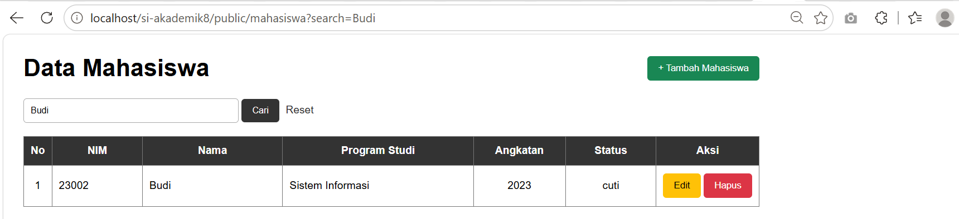

Pencarian berdasarkan nim.
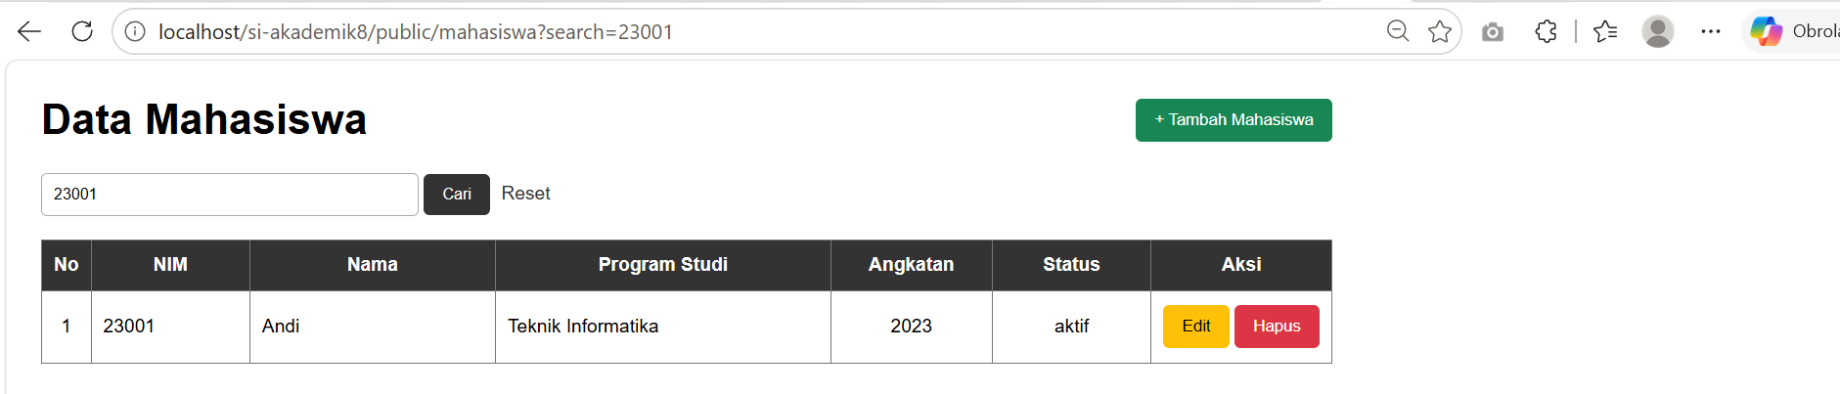

8.5 Pembahasan
Pada Acara 8, Sistem Informasi Akademik dikembangkan dengan menggunakan PDO dan Prepared Statement dalam pengelolaan data mahasiswa. Fitur yang diterapkan mencakup proses menampilkan, menambah, mengedit, dan menghapus data mahasiswa. Data mahasiswa juga memiliki relasi dengan tabel `program\_studi`, sehingga nama program studi dapat ditampilkan pada data mahasiswa.
Selain CRUD, sistem juga dilengkapi dengan fitur pencarian berdasarkanNIM dan nama mahasiswa. Pencarian dilakukan menggunakan `LIKE` dan Prepared Statement, sehingga kata kunci dari pengguna dapat digunakan untuk menemukan data tanpa memasukkannya secara langsung ke dalam query SQL. Fitur ini membantu mempermudah proses pencarian data mahasiswa.

8.6 Kesimpulan
Berdasarkan praktikum yang telah dilakukan, sistem informasi akademik sudah berhasil menerapkan fitur CRUD menggunakan PDO dan Prepared Statement. Relasi antara tabel `mahasiswa` dan `program\_studi` juga berhasil digunakan untuk menampilkan informasi program studi pada data mahasiswa. Selain itu, fitur pencarian berdasarkan NIM atau nama telah diterapkan dengan `LIKE` dan Prepared Statement. Dengan adanya fitur tersebut, pengelolaan data mahasiswa menjadi lebih mudah, teratur, dan aman.

ACARA 9 OOP MVC LANJUTAN: OBJECT, DEPENDENCY, GETTER SETTER

9.1 Latar Belakang
Dalam pengembangan aplikasi web berbasis server (backend), kode program perlu dibuat secara efisien, terstruktur, dan mudah dipelihara (maintainable). Penggunaan pendekatan prosedural secara berlebihan dapat menyebabkan terjadinya pengulangan kode serta menyulitkan proses pengujian dan pengelolaan layanan, seperti koneksi ke basis data.
Untuk mengatasi hal tersebut, digunakan konsep Object-Oriented Programming (OOP) lanjutan yang diterapkan dalam arsitektur Model-View-Controller(MVC). Salah satu penerapannya adalah Object Composition dan Dependency Injection (DI). Dengan pendekatan ini, koneksi database seperti new PDO tidak perlu dibuat berulang kali pada setiap metode Controller, tetapi dibuat secara terpisah kemudian disalurkan (inject) melalui constructor menuju Repository. Selain itu, penggunaan Getter dan Setter pada entitas model memungkinkan validasi dan pengelolaan data dilakukan secara terkontrol, sehingga prinsip enkapsulasi dan integritas data dalam aplikasi tetap terjaga.

9.2 Tujuan
- Mahasiswa dapat memahami dan menerapkan konsep Object Composition serta Dependency Injection sederhana dalam arsitektur MVC.
- Mahasiswa dapat menggunakan Getter dan Setter untuk mengatur akses serta melakukan validasi terhadap data internal.
- Mahasiswa dapat membuat class `Database` sebagai pengelola koneksi PDO dan class `MahasiswaRepository` yang menerima koneksi database melalui constructor injection.
- Mahasiswa dapat mengembangkan modul backend yang lebih fleksibel, terstruktur, modular, serta mudah dilakukan pengujian (testable).

9.3 Hasil Praktik
Berikut adalah implementasi kode program yang dibangun sesuai dengan Prosedur Kerja Acara 9:
9.3.1 Models/Mahasiswa.php
<?php
namespace App\Models;

use InvalidArgumentException;

class Mahasiswa
{
private ?int $idMahasiswa = null;
private string $nim;
private string $nama;
private int $idProdi;
private string $namaProdi = '';
private int $angkatan;
private string $status;

public function getIdMahasiswa(): ?int { return $this->idMahasiswa; }
public function setIdMahasiswa(int $idMahasiswa): void { $this->idMahasiswa = $idMahasiswa; }

public function getNim(): string { return $this->nim; }

// VALIDASI NIM: Harus berupa angka
public function setNim(string $nim): void
{
$nim = trim($nim);
if (empty($nim)) {
throw new InvalidArgumentException("NIM tidak boleh kosong!");
}
if (!ctype_digit($nim)) { // Mengecek apakah hanya terdiri dari angka
throw new InvalidArgumentException("nim harus berupa angka!");
}
$this->nim = $nim;
}

public function getNama(): string { return $this->nama; }

// VALIDASI NAMA: Wajib diisi
public function setNama(string $nama): void
{
$nama = trim($nama);
if (empty($nama)) {
throw new InvalidArgumentException("Nama wajib diisi!");
}
$this->nama = $nama;
}

public function getIdProdi(): int { return $this->idProdi; }
public function setIdProdi(int $idProdi): void { $this->idProdi = $idProdi; }

public function getNamaProdi(): string { return $this->namaProdi; }
public function setNamaProdi(string $namaProdi): void { $this->namaProdi = $namaProdi; }

public function getAngkatan(): int { return $this->angkatan; }
public function setAngkatan(int $angkatan): void { $this->angkatan = $angkatan; }

public function getStatus(): string { return $this->status; }
public function setStatus(string $status): void { $this->status = $status; }
}
?>
9.3.2 Repositories/MahasiswaRepository.php
<?php
namespace App\Repositories;

use PDO;
use App\Models\Mahasiswa;

class MahasiswaRepository
{
private PDO $db;

public function __construct(PDO $db)
{
$this->db = $db;
}

// Ambil semua data + JOIN nama program studi + Pencarian
public function getAll(string $keyword = ''): array
{
$sql = "SELECT m.*, p.nama_prodi
FROM mahasiswa m
LEFT JOIN program_studi p ON m.id_prodi = p.id_prodi";

if (!empty($keyword)) {
$sql .= " WHERE m.nim LIKE :keyword OR m.nama LIKE :keyword";
}

$sql .= " ORDER BY m.id_mahasiswa ASC";

$stmt = $this->db->prepare($sql);

if (!empty($keyword)) {
$stmt->bindValue(':keyword', "%$keyword%");
}

$stmt->execute();
$results = $stmt->fetchAll();

$mahasiswaList = [];
foreach ($results as $row) {
$mhs = new Mahasiswa();
$mhs->setIdMahasiswa((int)$row['id_mahasiswa']);
$mhs->setNim($row['nim']);
$mhs->setNama($row['nama']);
$mhs->setIdProdi((int)$row['id_prodi']);
$mhs->setNamaProdi($row['nama_prodi'] ?? '-'); // Menimpan nama prodi
$mhs->setAngkatan((int)$row['angkatan']);
$mhs->setStatus($row['status']);
$mahasiswaList[] = $mhs;
}

return $mahasiswaList;
}

public function create(Mahasiswa $mhs): bool
{
$stmt = $this->db->prepare("INSERT INTO mahasiswa (nim, nama, id_prodi, angkatan, status) VALUES (:nim, :nama, :id_prodi, :angkatan, :status)");
return $stmt->execute([
':nim' => $mhs->getNim(),
':nama' => $mhs->getNama(),
':id_prodi' => $mhs->getIdProdi(),
':angkatan' => $mhs->getAngkatan(),
':status' => $mhs->getStatus(),
]);
}

public function delete(int $idMahasiswa): bool
{
$stmt = $this->db->prepare("DELETE FROM mahasiswa WHERE id_mahasiswa = :id");
return $stmt->execute([':id' => $idMahasiswa]);
}
}
?>
9.3.3 Controllers/MahasiswaController.php
<?php
namespace App\Controllers;

use App\Repositories\MahasiswaRepository;
use App\Models\Mahasiswa;
use Exception;

class MahasiswaController
{
private MahasiswaRepository $repo;

public function __construct(MahasiswaRepository $repo)
{
$this->repo = $repo;
}

public function index(): void
{
$keyword = $_GET['keyword'] ?? '';
$dataMahasiswa = $this->repo->getAll($keyword);
require_once __DIR__ . '/../Views/mahasiswa/index.php';
}

public function createForm(): void
{
require_once __DIR__ . '/../Views/mahasiswa/create.php';
}

public function store(array $inputData): void
{
try {
$mhs = new Mahasiswa();

// Validasi nama & nim akan otomatis berjalan saat method ini dipanggil
$mhs->setNim($inputData['nim'] ?? '');
$mhs->setNama($inputData['nama'] ?? '');
$mhs->setIdProdi((int)($inputData['id_prodi'] ?? 1));
$mhs->setAngkatan((int)($inputData['angkatan'] ?? 0));
$mhs->setStatus($inputData['status'] ?? 'aktif');

$this->repo->create($mhs);
header("Location: index.php");
exit;
} catch (Exception $e) {
// Jika ada error validasi, tangkap pesan error dan kembalikan ke form
$errorMessage = $e->getMessage();
require_once __DIR__ . '/../Views/mahasiswa/create.php';
}
}

public function delete(int $id): void
{
$this->repo->delete($id);
header("Location: index.php");
exit;
}
}
?>
9.3.4 Hasil
- Data Mahasiswa tampil pada halaman browser.
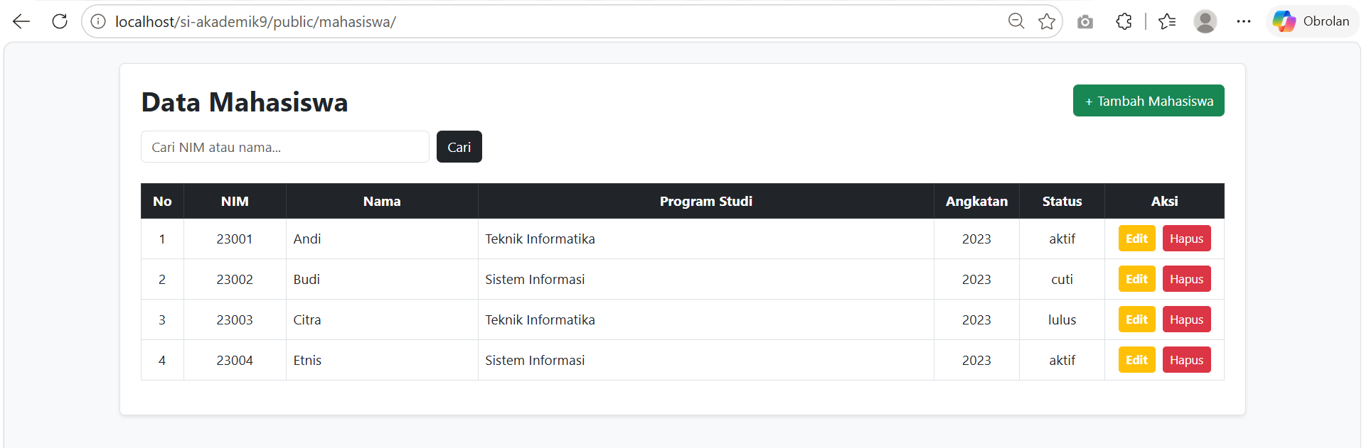
- Uji create data mahasiswa :
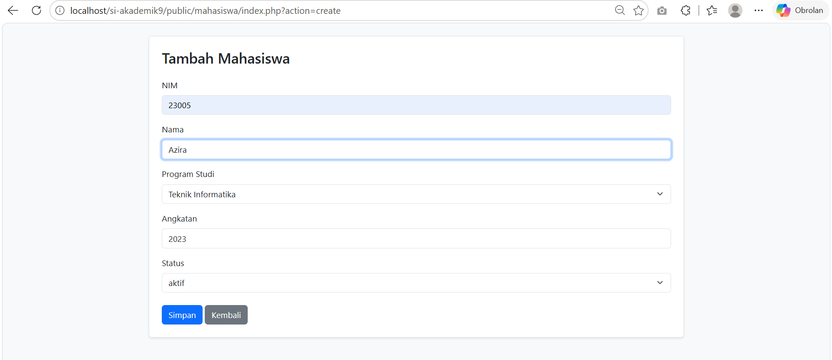
Hasilnya muncul di data mahasiswa.
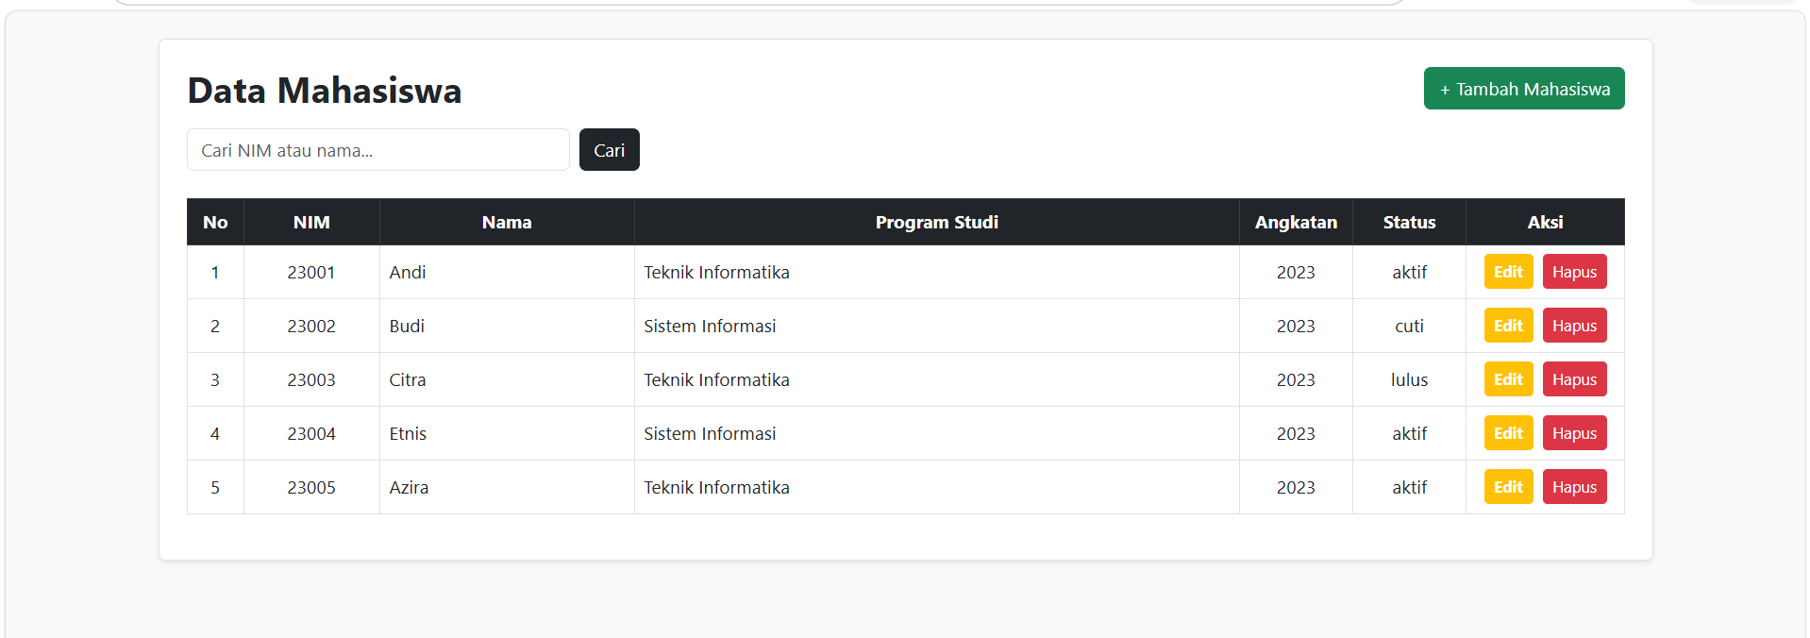
- Uji Update

9.4 Pembahasan

9.5 Kesimpulan

